บทที่ 1

ระบบไฟฟ้ากำลัง

Power System

ในยุคศตวรรษที่ 21 พลังงานไฟฟ้าได้กลายเป็นปัจจัยพื้นฐานที่สำคัญที่สุดในการดำรงชีวิตและการพัฒนาเศรษฐกิจของมนุษย์ ตั้งแต่การเปิดไฟในบ้านเรือนเพื่อสร้างความสว่างในเวลากลางคืน การใช้เครื่องใช้ไฟฟ้าต่างๆ เพื่ออำนวยความสะดวกในชีวิตประจำวัน ไปจนถึงการใช้พลังงานไฟฟ้าในภาคอุตสาหกรรมขนาดใหญ่เพื่อผลิตสินค้าและบริการที่จำเป็นต่อสังคม การขาดแคลนหรือการขัดข้องของระบบไฟฟ้าแม้เพียงชั่วโมงเดียวสามารถส่งผลกระทบอย่างรุนแรงต่อเศรษฐกิจและความเป็นอยู่ของประชาชน ดังนั้นการเข้าใจถึงระบบไฟฟ้ากำลัง (Power System) ที่รับผิดชอบในการผลิต การส่ง และการจำหน่ายพลังงานไฟฟ้าจึงเป็นสิ่งที่สำคัญอย่างยิ่งสำหรับวิศวกรไฟฟ้า นักวางแผนพลังงาน และผู้ที่เกี่ยวข้องกับการพัฒนาโครงสร้างพื้นฐานของประเทศ ความรู้เกี่ยวกับระบบไฟฟ้ากำลังไม่เพียงแต่จะช่วยให้เราเข้าใจกระบวนการที่ซับซ้อนในการนำพลังงานจากแหล่งต่างๆ มาแปลงเป็นไฟฟ้า แต่ยังช่วยให้เราสามารถวางแผนและออกแบบระบบที่มีประสิทธิภาพ ความน่าเชื่อถือ และเป็นมิตรกับสิ่งแวดล้อม
ระบบไฟฟ้ากำลังในความเป็นจริงเป็นเครือข่ายที่ซับซ้อนและมีขนาดใหญ่ที่สุดในโลก ประกอบด้วยองค์ประกอบหลักสามส่วนที่ทำงานประสานกันอย่างต่อเนื่องตลอด 24 ชั่วโมง ได้แก่ ระบบผลิตไฟฟ้า (Generation System) ที่รวมถึงโรงไฟฟ้าหลากหลายประเภทตั้งแต่โรงไฟฟ้าพลังความร้อน โรงไฟฟ้าพลังน้ำ โรงไฟฟ้ากังหันก๊าซ ไปจนถึงโรงไฟฟ้าที่ใช้พลังงานทดแทนเช่น โรงไฟฟ้าแสงอาทิตย์และโรงไฟฟ้าลม ระบบส่งไฟฟ้า (Transmission System) ที่ประกอบด้วยสายส่งแรงดันสูงตั้งแต่ 69 kV ถึง 500 kV หรือสูงกว่า พร้อมด้วยหม้อแปลงไฟฟ้า สถานีไฟฟ้าย่อย และอุปกรณ์ควบคุมต่างๆ และระบบจำหน่ายไฟฟ้า (Distribution System) ที่นำไฟฟ้าจากระบบส่งไปยังผู้ใช้ไฟฟ้าแต่ละรายทั้งในเขตเมืองและชนบท การทำงานของระบบทั้งสามนี้ต้องมีการประสานงานอย่างแน่นหนาและต้องคำนึงถึงปัจจัยหลายประการ เช่น ความปลอดภัย ความมั่นคงของระบบ ประสิทธิภาพด้านพลังงานและเศรษฐศาสตร์ ผลกระทบต่อสิ่งแวดล้อม และการยอมรับของชุมชน
หน่วยเรียนนี้จะเป็นการเปิดประตูสู่โลกของระบบไฟฟ้ากำลัง โดยเริ่มต้นจากการทำความเข้าใจเกี่ยวกับโรงไฟฟ้าประเภทต่างๆ และเทคโนโลยีการผลิตไฟฟ้าทั้ง 7 ประเภทหลัก การศึกษาโครงสร้างการผลิต การส่ง และการจำหน่ายไฟฟ้าในประเทศไทย รวมถึงบทบาทหน้าที่ของหน่วยงานสำคัญ ได้แก่ การไฟฟ้าฝ่ายผลิตแห่งประเทศไทย (กฟผ.) การไฟฟ้านครหลวง (กฟน.) และการไฟฟ้าส่วนภูมิภาค (กฟภ.) นอกจากนี้ยังครอบคลุมการวิเคราะห์เส้นโค้งโหลด (Load Curves) การพยากรณ์ความต้องการใช้ไฟฟ้า และหลักการวางแผนระบบไฟฟ้าเบื้องต้น ความรู้เหล่านี้จะเป็นรากฐานสำคัญสำหรับการศึกษาหัวข้อขั้นสูงในรายวิชาต่อไป เช่น การคำนวณและวิเคราะห์โรงไฟฟ้าแต่ละประเภท การออกแบบระบบส่งและจำหน่ายไฟฟ้า และการบูรณาการพลังงานทดแทน นักศึกษาจะได้เรียนรู้ผ่านตัวอย่างที่หลากหลาย การศึกษาดูงานจริง และการคำนวณเชิงปฏิบัติ เพื่อให้สามารถนำความรู้ไปประยุกต์ใช้ในการทำงานจริงในสาขาวิศวกรรมไฟฟ้ากำลัง การวางแผนและออกแบบระบบพลังงาน หรือการทำงานในหน่วยงานที่เกี่ยวข้องกับการผลิตและจำหน่ายไฟฟ้า

ความรู้เบื้องต้นเกี่ยวกับโรงไฟฟ้า
โรงไฟฟ้าหรือโรงต้นกำลัง มาจากรากศัพท์คำว่า Power Plant หมายความว่าโรงไฟฟ้าที่ทำหน้าที่ผลิตพลังงานไฟฟ้า โดยใช้วัตถุดิบที่เป็นแหล่งพลังงานที่มาจากแหล่งกำเนิดพลังงานต่าง ๆ (เช่น น้ำมันเชื้อเพลิง ถ่านหิน ก๊าชธรรมชาติ พลังงานนิวเคลียร์ พลังงานทดแทน หรือพลังชีวมวล) เพื่อมาขับเคลื่อนกังหันให้เกิดพลังงานไปหมุนเครื่องกำเนิดไฟฟ้าเพื่อส่งพลังงานไฟฟ้าที่ผลิตได้ผ่านสายส่งไฟฟ้าแรงสูงไปยังระบบจำหน่ายเพื่อขายให้กับผู้ใช้ไฟฟ้าต่อไป
โรงไฟฟ้าทั่วโลกจะแบ่งประเภทของโรงไฟฟ้าออกตามชนิดหรือประเภทของเชื้อเพลิง สามารถแบ่งออกได้ 7 ประเภท ดังต่อไปนี้
1. โรงไฟฟ้าพลังความร้อน ใช้การเผาไหม้เชื้อเพลิงจากฟอสซิล หรือเชื้อเพลิง ชีวมวล (Biomass) ในการทำให้น้ำกลายเป็นไอน้ำ ที่มีอุณหภูมิและความดันสูงเพื่อใช้หมุนกังหันไอน้ำและเครื่องกำเนิดไฟฟ้า
2. โรงไฟฟ้ากังหันก๊าซ ใช้การเผาไหม้ก๊าซธรรมชาติในการทำให้อากาศและก๊าซเสียที่มีอุณหภูมิ และความดันสูงเพื่อใช้ในการหมุนกังหันก๊าซและเครื่องกำเนิดไฟฟ้า
3. โรงไฟฟ้าพลังความร้อนร่วม ผลิตกระแสไฟฟ้าโดยใช้กังหันไอน้ำร่วมกับกังหันก๊าซ

4. โรงไฟฟ้านิวเคลียร์ ใช้ปฏิกิริยานิวเคลียร์ในการทำให้น้ำกลายเป็นไอน้ำ
ที่มีอุณหภูมิและความดันสูงเพื่อให้หมุนกังหันไอน้ำและเครื่องกำเนิดไฟฟ้า
5. โรงไฟฟ้าพลังงานน้ำ ทำงานโดยแปลงพลังงานศักย์จากน้ำในเขื่อนเป็นพลังงานไฟฟ้าโดยกังหัน โรงไฟฟ้าประเภทนี้ต้องตั้งอยู่ใกล้กับเขื่อน และขนาดของโรงไฟฟ้า
จะขึ้นอยู่กับขนาดของเขื่อนด้วย
6. โรงไฟฟ้าพลังดีเซล ใช้น้ำมันดีเซลเป็นเชื้อเพลิงของเครื่องยนต์ดีเซลขนาดใหญ่ซึ่งจะทำหน้าที่ปั่นไฟ โรงไฟฟ้าประเภทนี้ มักมีขนาดเล็กเนื่องจากค่าใช้จ่ายในการผลิตไฟฟ้าค่อนข้างสูง
7. โรงไฟฟ้าอื่น ๆ ผลิตไฟฟ้าโดยใช้พลังงานในรูปอื่น เช่น พลังงานแสงอาทิตย์ พลังงานลม พลังงานความร้อนใต้พิภพ เป็นต้น ถึงแม้ว่าพลังงานในรูปเหลานี้
จะได้มาฟรี แต่โรงไฟฟ้าประเภทนี้ต้องการลงทุนที่สูง กว่าโรงไฟฟ้าประเภทอื่น อีกทั้งยังมีขนาดเล็กมากจึงยังไม่เป็นที่นิยมมากในปัจจุบัน

การผลิตไฟฟ้าในประเทศไทย
ในประเทศไทยมีหน่วยงานที่รับผิดชอบเรื่องการผลิต การผลิต การส่ง และการจำหน่ายไฟฟ้า 3 หน่วยงาน คือ
  - การไฟฟ้าฝ่ายผลิตแห่งประเทศไทย หรือ กฟผ. (Electricity Generating Authority of Thailand : EGAT) ทำหน้าที่เกี่ยวกับการผลิตพลังงานไฟฟ้าให้เพียงพอกับความต้องการใช้ไฟฟ้าในประเทศ เช่น การสร้างโรงไฟฟ้าการสร้างเขื่อน การรับชื้อไฟฟ้าจากผู้ผลิตไฟฟ้ารายเล็กและผู้ผลิตไฟฟ้าอิสระ และการส่งพลังงานไฟฟ้าผ่านระบบสายแรงสูงไปสู่แหล่งผู้ใช้ไฟฟ้าและสถานีย่อยต่างๆ
  - การไฟฟ้านครหลวง หรือ กฟน. (Metropolitan Electricity Authority : MEA) รับผิดชอบงานด้านด้านการรับพลังงานไฟฟ้าจาก กฟผ. เพื่อจำหน่ายให้แก่ผู้ใช้แก่ผู้ใช้ไฟฟ้าทั้งรายใหญ่และรายย่อยในเขตกรุงเทพมหานครและจังหวัดใกล้เคียง เช่น นนทบุรี สมุทรปราการ
  - การไฟฟ้าส่วนภูมิภาค หรือ กฟภ. (Provincial Electricity Authority : PEA) รับผิดชอบงานด้านการรับพลังงานไฟฟ้าจาก กฟผ. เพื่อจำหน่ายให้แก่ผู้ใช้ไฟฟ้าใน
ส่วนภูมิภาคทั่วประเทศ นอกจากนี้ กฟภ. ยังมีโรงไฟฟ้าขนาดเล็กเป็นของตัวเองในบริเวณที่สายส่งแรงสูงของ กฟผ. ไปไม่ถึง
โครงสร้างของระบบไฟฟ้ากำลัง ไม่ว่าจะเป็นระบบเล็กหรือระบบใหญ่จะถูกแบ่งย่อยออกเป็น 3 ระบบย่อยที่สำคัญคือ

- ระบบผลิตไฟฟ้ากำลัง
- ระบบส่งกำลังไฟฟ้า
- ระบบจำหน่ายไฟฟ้า
ระบบผลิตไฟฟ้ากำลัง (Power Generation System) สามารถที่จะให้
คำจำกัดความอย่างกว้างๆ คือ ระบบที่แปลงพลังงานที่อยู่ในรูปอื่น ๆ มาเป็นพลังงานไฟฟ้า
ในปัจจุบันการผลิตพลังงานไฟฟ้าปริมาณมาก ๆ กระทำได้โดยการแปลงพลังงานกลเป็นพลังงานไฟฟ้า ซึ่งพลังงานกลดังกล่าวใช้ขับเคลื่อนเครื่องกังหันที่มีแกนร่วมกันกับเครื่องกำเนิดไฟฟ้าทำหน้าที่ผลิตไฟฟ้า พลังงานกลมีแหล่งกำเนิดมาจากพลังงานรูปอื่น ๆ ได้แก่ พลังงานความร้อน พลังงานนิวเคลียร์ เป็นต้น หรือบางครั้งจะเรียกว่า โรงไฟฟ้า ซึ่งในปัจจุบันมีอยู่มากมายหลายรูปแบบและมีอยู่หลายลักษณะ ซึ่งโดยทั่วไปนั้นจะมีระดับแรงดัน 11 kV ถึง 27 kV แล้วยกระดับแรงดันให้สูงขึ้นตามระบบส่งโดยผ่านหม้อแปลงไฟฟ้า ซึ่งสาเหตุหลักที่เราไม่ผลิตที่ระดับแรงดันสูงๆ เลยนั้น จะมาจากเทคนิคการฉนวน เพราะยิ่งระดับแรงดันสูงขึ้นการฉนวนจะต้องสูงขึ้นตามไปด้วย และปัญหาที่ตามมาก็คือเรื่องของการระบายความร้อน และราคาที่จะสูงขึ้นตามไป ดังนั้นเราจึงเลือกที่จะใช้หม้อแปลงไฟฟ้ากำลัง แทนการผลิตไฟฟ้าที่แรงดันสูง ๆ
ระบบส่ง (Power Transmission System) หมายถึง ระบบเสาและสายส่งไฟฟ้าแรงสูง ถ้าระบบผลิตพลังงานไฟฟ้าเปรียบเสมือนหัวใจ ระบบพลังงานไฟฟ้าก็เปรียบเสมือนเส้นเลือดที่นำเลือดไปหล่อเลี้ยงร่างกาย ระบบส่งพลังงานไฟฟ้าจะนำพลังงานไฟฟ้าไปสู่สถานีไฟฟ้าย่อย เพื่อจ่ายกระแสไฟฟ้าให้การไฟฟ้านครหลวงหรือการไฟฟ้าส่วนภูมิภาค และจำหน่ายให้ผู้ใช้ไฟรายใหญ่โดยตรงต่อไป การใช้สายส่งไฟฟ้าแรงสูงก็เพื่อใช้สามารถส่งพลังงานไฟฟ้าได้ไกลโดยมีความสูญเสียน้อย โดยทั่วไประดับแรงดันของระบบสายส่งมีขนาด 69 kV 115 kV 230 kV และ 500 kV แรงดันในสายส่งจะลดลงตามระยะทางจากโรงไฟฟ้าจนถึงระดับที่จ่ายให้ผู้ใช้ไฟฟ้า โดยทำการลดระดับแรงเคลื่อนไฟฟ้าลงที่สถานีไฟฟ้าย่อย ซึ่งมักตั้งอยู่ใกล้กับแหล่งใช้ไฟฟ้าขนาดใหญ่ ซึ่งอาจเป็นเมืองหรือนิคมอุตสาหกรรม
ระบบจำหน่าย (Power Distribution System) หมายถึง ระบบที่รับพลังงานไฟฟ้าจากระบบส่งพลังไฟฟ้าเพื่อจำหน่ายให้แก่ผู้ใช้ไฟฟ้าที่กระจายอยู่ในบริเวณต่าง ๆ โดยทั่วไประดับแรงดันในระบบจำหน่ายจะไม่สูงเท่าในระบบส่ง เพราะระยะทางจากสถานีไฟฟ้าสู่ผู้ใช้ไฟฟ้าไม่มากนัก จึงไม่จำเป็นต้องใช้ระดับแรงเคลื่อนไฟฟ้าที่สูงเพราะมีราคาค่าวัสดุและอุปกรณ์สูงที่ใช้ในระบบไฟฟ้าแรงสูงที่แพงกว่าระบบไฟฟ้าแรงต่ำ โดยทั่วไปแรงดันของระบบจำหน่ายมีหลายระดับ เช่น 11kV 12kV 22kV 24kV และ 33kV เมื่อเดินสายส่งมาถึงบริเวณที่มีผู้ใช้ไฟฟ้ามาก ๆ ก็ลดระดับแรงดันของระบบจำหน่ายให้ต่ำลงอยู่ในระดับที่ใช้งานกัน คือ 380/220 V ซึ่งอุปกรณ์ที่ใช้ลดระดับแรงดันคือหม้อแปลงไฟฟ้า
รูปที่ 1.1 แสดงระบบผลิต ระบบส่ง และระบบจำหน่ายไฟฟ้าในประเทศไทย การไฟฟ้าฝ่ายผลิตแห่งประเทศไทย เป็นผู้รับผิดชอบ ระบบผลิตและระบบส่งไฟฟ้าให้กับผู้จำหน่ายต่อไป ส่วนการไฟฟ้านครหลวง และการไฟฟ้าส่วนภูมิภาครับผิดชอบด้านระบบจำหน่าย

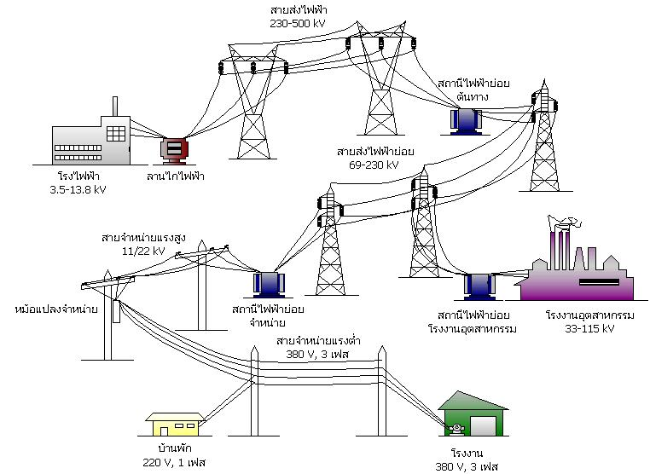
[นภัทร,หน้า11]
รูปที่ 1.1 ระบบผลิต ระบบส่ง และระบบจำหน่ายไฟฟ้าของประเทศไทย

รูปที่ 1.1 ระบบผลิต ระบบส่ง และระบบจำหน่ายไฟฟ้าของประเทศไทย แสดงโครงสร้างการไหลของพลังงานไฟฟ้าตั้งแต่โรงไฟฟ้า (3.5–13.8 kV) ผ่านหม้อแปลงยกระดับไปยังระบบสายส่งแรงดันสูง 230–500 kV สู่สถานีไฟฟ้าแรงสูงต้นทาง จากนั้นลดระดับผ่านสายส่งย่อย 69–230 kV ไปยังสถานีไฟฟ้าย่อยจำหน่าย ระบบจำหน่ายแรงสูง 11/22 kV และหม้อแปลงลงจำหน่าย ก่อนจ่ายไฟให้ผู้ใช้ทั่วไปที่แรงดัน 220 V (1 เฟส) และโรงงานอุตสาหกรรมที่ 33–115 kV และ 380 V (3 เฟส)
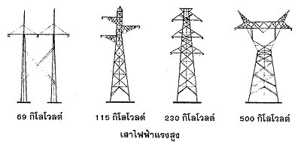
[นภัทร,หน้า11]

รูปที่ 1.2 เสาไฟฟ้ากับระบบสายส่งไฟฟ้าแรงดันสูงที่มีขนาดแรงดันตั้งแต่ 69 kV ถึง 500kV

รูปที่ 1.2 เสาไฟฟ้ากับระบบสายส่งไฟฟ้าแรงดันสูงที่มีขนาดแรงดันตั้งแต่ 69 kV ถึง 500 kV แสดงลักษณะทางกายภาพและขนาดของเสาส่งไฟฟ้า 4 ระดับแรงดัน ได้แก่ เสา 69 กิโลโวลต์ เสา 115 กิโลโวลต์ เสา 230 กิโลโวลต์ และเสา 500 กิโลโวลต์ ซึ่งมีขนาดและความสูงเพิ่มขึ้นตามระดับแรงดัน เพื่อให้ระยะห่างของฉนวนอากาศเพียงพอสำหรับแต่ละระดับแรงดันใช้งาน

เครือข่ายระบบการผลิตและระบบส่งจ่ายไฟฟ้า
จากข้อมูลที่การไฟฟ้าฝ่ายผลิตแห่งประเทศไทย เมื่อมกราคม พ.ศ. 2550 นำเสนอ สำนักงานคณะกรรมการพลังงานแห่งชาติ (สนพ.) เกี่ยวกับเครือข่ายระบบการผลิตไฟฟ้าจากโรงไฟฟ้าชนิดต่างๆ ทั้งที่ผลิตภายในประเทศไทยและที่ซื้อมาจากต่างประเทศ เช่น จากประเทศสาธารณรัฐประชาธิปไตยประชาชนลาว ประเทศเวียดนาม และจากประเทศมาเลเซีย เป็นต้น การไฟฟ้าฝ่ายผลิตแห่งประเทศไทยนำเสนอในรูปแบบของแผนภูมิแสดงแหล่งผลิตไฟฟ้าและระบบส่งจ่ายไฟฟ้าด้วยสายส่งแรงดันสูงทังขนาด 230kV และ 500 kV ซึ่งทำหน้าที่นำกำลังไฟฟ้าที่ผลิตได้จากโรงไฟฟ้าแต่ละแห่งไปสู่พื้นที่ที่ต้องการใช้ไฟฟ้าทั่วประเทศโดยการผ่าระบบจำหน่ายของการไฟฟ้านครหลวงและการไฟฟ้าส่วนภูมิภาคต่อไป สายส่ง
ทั่วประเทศส่วนใหญ่จะเป็นสายขนาด 230k และ 500kV ยกเว้นในภาคตะวันออกเฉียงเหนือส่วนใหญ่จะเป็นสาย 115kV จะเห็นว่าแหล่งผลิตไฟฟ้าที่สำคัญของไทย คือจังหวัดกาญจนบุรีและจังหวัดตาก (เขื่อนภูมิพล) ส่วนภาคใต้มีระบบส่งไฟฟ้ากระแสตรงแรงดันสูง (High Voltage DC Transmission Line หรือ HVDC) ส่งกำลังไฟฟ้าระบบการผลิตขนาด 300 MW จากประเทศมาเลเซีย
นอกจากนี้แผนภูมิ EGAT Power System จะแสดงให้เห็นตำแหน่งของโรงไฟฟ้าและชนิดของโรงไฟฟ้าทั่วประเทศ สำหรับในกรุงเทพมหานครและปริมณฑลจะมีโรงไฟฟ้า 3 แห่ง คือโรงไฟฟ้าพระนครใต้ โรงไฟฟ้าพระนครเหนือ และ โรงไฟฟ้าหนองจอก เป็นต้น
การจ่ายไฟฟ้าในประเทศไทยแบ่งออกเป็น 5 ภาค คือ นครหลวง ภาคกลาง ภาคตะวันออกเฉียงเหนือ ภาคใต้ และภาคเหนือ ซึ่งการใช้ไฟฟ้าฝ่ายผลิตแห่งประเทศไทย
โดยฝ่ายควบคุมระบบกำลังไฟฟ้า ได้ทำการสำรวจสถานีไฟฟ้าแรงสูง ความยาวของสายส่งไฟฟ้า และพิกัดของหม้อแปลงไฟฟ้า ทั้งในระบบสั่งจ่ายที่ แรงดัน 500kV 300 kV 230 kV 132 kV 115 kV และ 69 kV ซึ่งรวมทั้งระบบของการไฟฟ้านครหลวงและการไฟฟ้า
ส่วนภูมิภาค ดังแสดงในตารางที่ 1.1

ตารางที่ 1.1 ระบบส่งไฟฟ้า

มีนาคม 2569
ระดับแรงดัน (kV) | ความยาวสายส่งไฟฟ้า  (วงจร-กิโลเมตร) | ร้อยละ | จำนวนสถานีไฟฟ้าแรงสูง | ร้อยละ | พิกัดหม้อแปลงไฟฟ้า  (MVA) | ร้อยละ
500 | 9,294.852 | 23 | 28 | 11 | 57,948.81 | 37
300 | 23.066 | – | – | – | 388.02 | –
230 | 15,744.013 | 39 | 90 | 38 | 77,366.67 | 52
132 | 8.705 | – | – | – | 133.40 | –
115 | 15,570.177 | 38 | 122 | 51 | 15,755.66 | 11
69 | 18.800 | – | – | – | – | –
รวม | 40,659.613 | 100 | 240 | 100 | 151,592.56 | 100

รูปที่ 1.3 แผนภูมิของระบบผลิตและส่งจ่ายไฟฟ้าของการไฟฟ้าฝ่ายผลิตแห่งประเทศไทย (EGAT Power System) แสดงตำแหน่งที่ตั้งของโรงไฟฟ้าแต่ละแห่งทั่วประเทศ เส้นทางของระบบสายส่งแรงดัน 230 kV และ 500 kV ที่เชื่อมโยงแหล่งผลิตไฟฟ้าในจังหวัดต่าง ๆ รวมถึงระบบ HVDC ขนาด 300 MW จากประเทศมาเลเซียทางภาคใต้ และสายส่ง 115 kV ในภาคตะวันออกเฉียงเหนือ โดยมีแหล่งผลิตสำคัญที่จังหวัดกาญจนบุรีและจังหวัดตาก (เขื่อนภูมิพล)
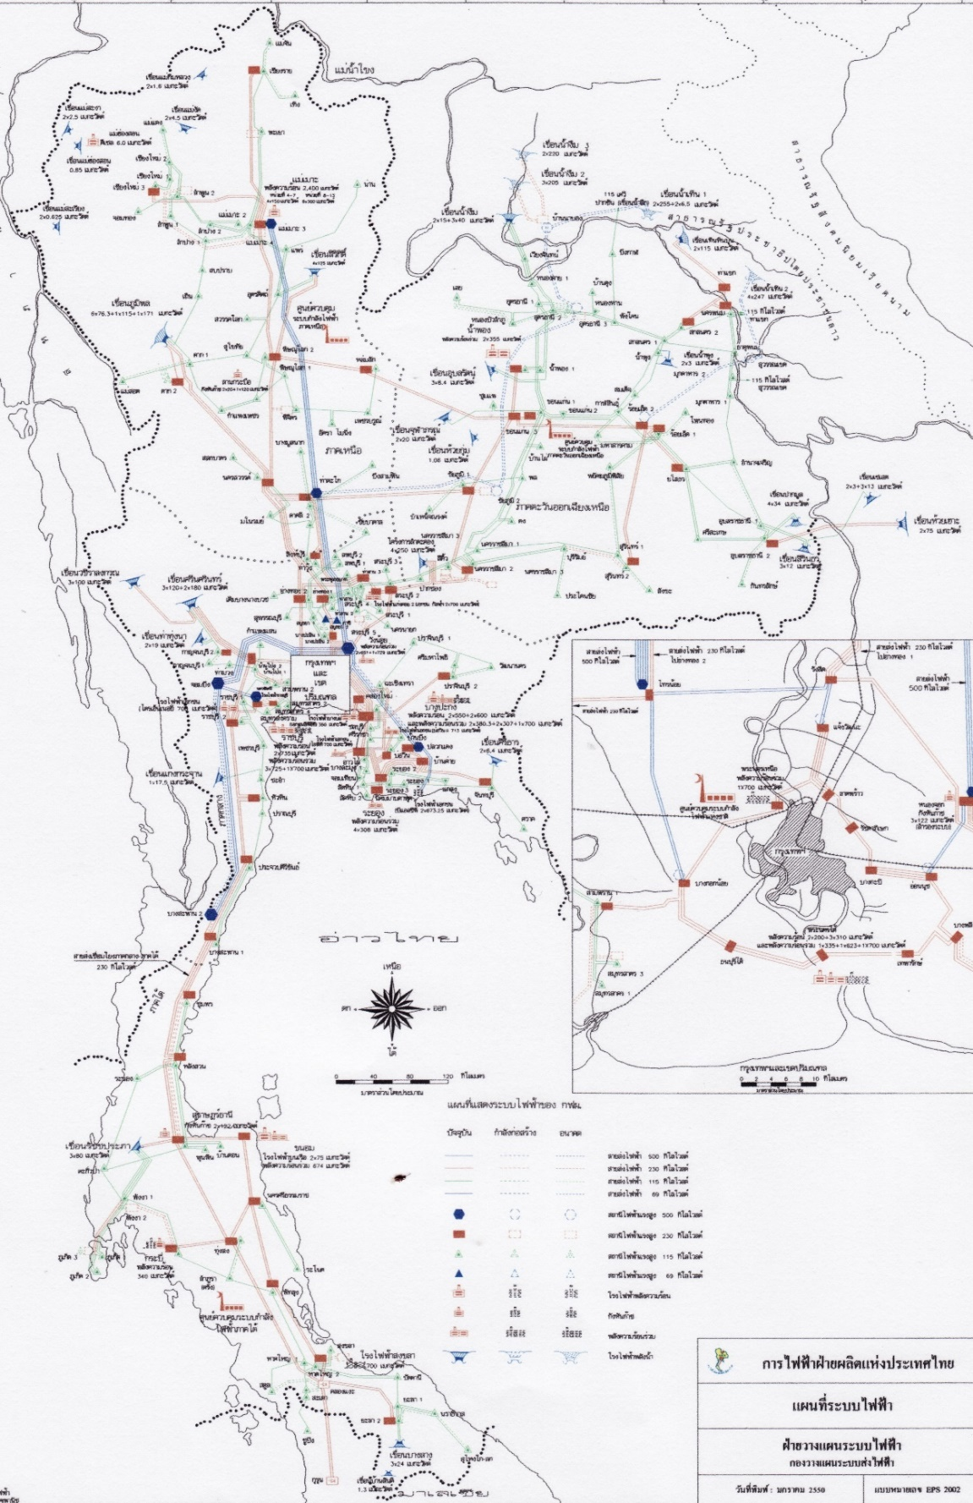
[http:printfo.egat.co.th]

รูปที่ 1.3 แผนภูมิของระบบผลิตและส่งจ่ายไฟฟ้าของการไฟฟ้าฝ่ายผลิตแห่งประเทศไทย

โครงสร้างของอุตสาหกรรมการผลิตไฟฟ้าในปัจจุบัน
ประเทศไทยมีโรงงานไฟฟ้าหลายแห่งกระจายไปทั่วประเทศ ขนาดของโรงไฟฟ้ามีตั้งแต่ 1MW จนถึง 2000 กว่า MW โรงไฟฟ้าอาจแบ่งตามหน่วยงานที่ดูแลหรือ
เป็นเจ้าของ อันได้แก่
1. การไฟฟ้าฝ่ายผลิตแห่งประเทศไทย (Electricity Generating Authority of Thailand: EGAT)
การไฟฟ้าฝ่ายผลิตแห่งประเทศไทยหรือ EGAT มีโรงไฟฟ้าในความรับผิดชอบอยู่หลายแห่ง ส่วนใหญ่จะเป็นโรงไฟฟ้าขนาดใหญ่ ซึงต้องการการลงทุนสูง โรงไฟฟ้าเหล่านี้
มีทั้งที่ทำงานด้วยพลังงานน้ำและที่ใช้เชื้อเพลิงฟอสซิล อันได้แก่ ก๊าซธรรมชาติ น้ำมัน และถ่านหิน
จากรูปที่ 1.4 ในปี 2569 (ข้อมูล ณ วันที่ 31 มีนาคม 2569) โรงไฟฟ้าในระบบของ กฟผ. มีกำลังผลิตตามสัญญารวม 48,852.11 เมกะวัตต์ โดยแบ่งเป็นโรงไฟฟ้าของ กฟผ. มีกำลังการผลิตตามสัญญา 15,155.02 เมกะวัตต์ คิดเป็นร้อยละ 31.02 การรับซื้อไฟฟ้าจากผู้ผลิตไฟฟ้าเอกชนรายใหญ่(IPP) กำลังผลิตรวม 18,158.50 เมกะวัตต์ คิดเป็นร้อยละ 37.17 การรับซื้อไฟฟ้าจากผู้ผลิตไฟฟ้าเอกชนรายเล็ก (SPP) 9,333.69 เมกะวัตต์ คิดเป็นร้อยละ 19.05 และการรับซื้อไฟฟ้าจากต่างประเทศ 6,234.90 เมกะวัตต์ คิดเป็นร้อยละ 12.48

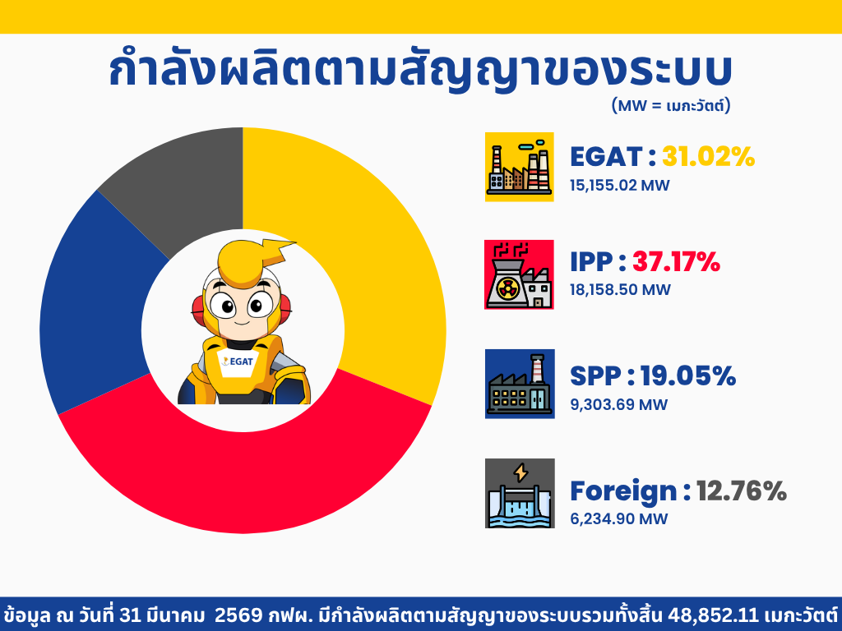

รูปที่ 1.4 กำลังการผลิตตามสัญญา

กำลังการผลิตรวมของ กฟผ. แยกตามประเภทโรงไฟฟ้า แสดงตารางที่ 1.2 ข้อมูล ณ วันที่ 31 มีนาคม 2569 ซึ่งมีกำลังผลิตรวม 15,155.02 เมกะวัตต์ โดยแบ่งเป็นโรงไฟฟ้าพลังความร้อนร่วม 17.19% (8,400.00 MW) โรงไฟฟ้าพลังความร้อน 5.34% (2,607.00 MW) พลังงานหมุนเวียน (พลังน้ำ, พลังงานแสงอาทิตย์, พลังงานลม, พลังความร้อนใต้พิภพ) 6.43% (3,143.62 MW) โรงไฟฟ้าดีเซล 0.01% (4.40 MW) ประเภทอื่น ๆ (โรงไฟฟ้าพลังน้ำแบบสูบกลับลำตะคองชลภาวัฒนา) 2.0.5% (1,000.00 MW)

ตารางที่ 1.2 กำลังการผลิตไฟฟ้าของ กฟผ. แยกตามชนิดเชื้อเพลิง

ประเภทโรงไฟฟ้า | กำลังผลิต  (เมกะวัตต์) | ร้อยละ
กำลังผลิตตามสัญญาของ กฟผ.
– พลังความร้อน | 2,607.00 | 5.34
– พลังความร้อนร่วม | 8,400.00 | 17.19
– พลังงานหมุนเวียน (พลังน้ำ, พลังงานแสงอาทิตย์, พลังงานลม, พลังความร้อนใต้พิภพ) | 3,143.62 | 6.43
– ดีเซล | 4.40 | 0.01
– อื่น ๆ (โรงไฟฟ้าพลังน้ำแบบสูบกลับลำตะคองชลภาวัฒนา) | 1,000.00 | 2.05
รวมกำลังผลิตตามสัญญาของ กฟผ. | 15,155.02 | 31.02
กำลังผลิตตามสัญญาจากแหล่งอื่น
ภายในประเทศ
– ผู้ผลิตไฟฟ้าเอกชนรายใหญ่ | 18,158.50 | 37.17
– ผู้ผลิตไฟฟ้าเอกชนรายเล็ก | 9,303.69 | 19.05
ภายนอกประเทศ (สปป.ลาว, สายส่งเชื่อมโยงไทย-มาเลเซีย) | 6,234.90 | 12.76
รวมกำลังผลิตตามสัญญาจากแหล่งอื่น | 33,697.09 | 68.98
รวมกำลังผลิตตามสัญญาของระบบ | 48,852.11 | 100.00
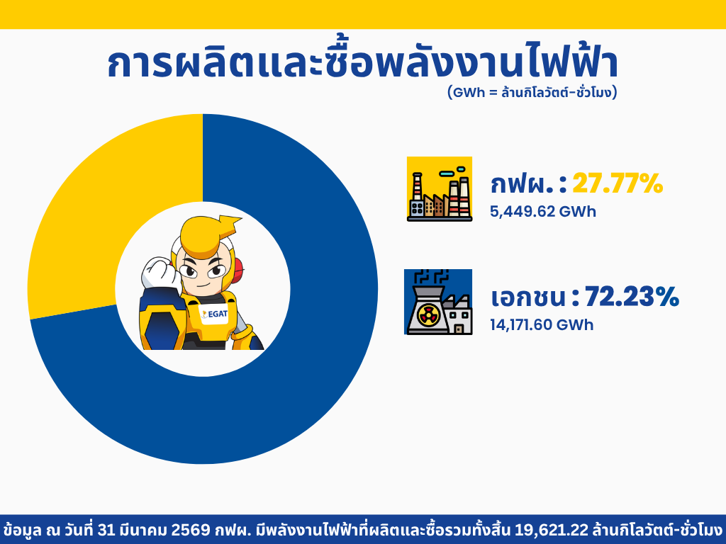

รูปที่ 1.5 การผลิตและซื้อพลังงานไฟฟ้าของ กฟผ.

จากรูปที่ 1.5 การผลิตและซื้อไฟฟ้าของระบบ กฟผ.ในเดือนมีนาคม 2569 ยังคงใช้การซื้อพลังงานไฟฟ้าจากต่างประเทศและเอกชนเป็นหลัก โดยซื้อทั้งหมด 14,171.60 ล้านกิโลวัตต์-ชั่วโมง หรือร้อยละ 72.23 ในส่วนของกฟผ.ใช้ก๊าซธรรมชาติเป็นเชื้อเพลิงหลัก โดยการผลิตพลังงานไฟฟ้าสุทธิ 3,520.06 ล้านกิโลวัตต์-ชั่วโมง หรือคิดเป็นร้อยละ 17.94 ของพลังงานไฟฟ้าที่ผลิตและซื้อทั้งหมด รองลงมาเป็นโรงไฟฟ้าพลังงานหมุนเวียนในประเทศ (พลังน้ำในประเทศ ชีวมวล ลม ขยะ แสงอาทิตย์ ก๊าซชีวภาพ และความร้อนใต้พิภพ) ผลิตพลังงานไฟฟ้าสุทธิได้ 1,130.25 ล้านกิโลวัตต์-ชั่วโมง หรือร้อยละ 5.76 เชื้อเพลิงถ่านหินผลิตไฟฟ้าสุทธิได้ 765.61 ล้านกิโลวัตต์-ชั่วโมง หรือร้อยละ 3.90 น้ำมันเตาและน้ำมันดีเซลผลิตพลังงานไฟฟ้าสุทธิ 1.12 ล้านกิโลวัตต์-ชั่วโมงหรือร้อยละ 0.01 ขณะที่โรงไฟฟ้าพลังน้ำสูบกลับผลิตไฟฟ้าสุทธิได้ 32.08 ล้านกิโลวัตต์-ชั่วโมงหรือร้อยละ 0.16 ดังแสดงในตารางที่ 1.3

ตารางที่ 1.3 เชื้อเพลิงที่ใช้ในการผลิตไฟฟ้า

ประเภทเชื้อเพลิง | จำนวน (ล้านกิโลวัตต์-ชั่วโมง) | ร้อยละ
พลังงานไฟฟ้าที่ผลิตได้ของ กฟผ.
– ก๊าซธรรมชาติ | 3,520.06 | 17.94
– ถ่านหิน | 765.61 | 3.90
– พลังงานหมุนเวียน  (พลังน้ำ, พลังงานแสงอาทิตย์, พลังงานลม, พลังความร้อนใต้พิภพ) | 1,130.25 | 5.76
– น้ำมันเตา | – | –
– น้ำมันดีเซล | 1.12 | 0.01
– พลังงานอื่น ๆ (โรงไฟฟ้าพลังน้ำแบบสูบกลับลำตะคองชลภาวัฒนา) | 32.08 | 0.16
– ระบบกักเก็บพลังงานแบบแบตเตอรี่ | 0.50 | –
รวม | 5,449.62 | 27.77
พลังงานไฟฟ้าที่ซื้อจากเอกชน
– ซื้อ (IPP,SPP,สปป.ลาว,มาเลเซีย) | 14,171.60 | 72.23
รวม | 19,621.22 | 100.00

2. ผู้ผลิตไฟฟ้าอิสระ (Independent Power Producer: IPP)
ผู้ผลิตไฟฟ้าอิสระ คือเอกชนที่สร้างโรงไฟฟ้าและผลิตไฟฟ้าเอง แต่ต้องขายไฟฟ้าให้แก่ กฟผ. ตั้งแต่ขนาด 90 MW ขึ้นไป โดย กฟผ. จะกำหนดปริมาณไฟฟ้าที่รับซื้อเพื่อควบคุมจำนวนของ IPPs โดยมีเงื่อนไขของการรับซื้อ คือ
1) โรงไฟฟ้าจะต้องใช้เชื้อเผลิงที่สะอาดเป็นที่ยอมรับของประชาชน
2) โรงไฟฟ้าจะต้องตั้งอยู่ในบริเวณที่ กฟผ. กำหนด
3) กฟผ. จะเป็นผู้สั่งให้เดินเครื่องโรงไฟฟ้า และจ่ายไฟฟ้าเข้าระบบไฟฟ้า
4) โรงไฟฟ้าจะต้องปฏิบัติตามมาตรฐานทางด้านสิ่งแวดล้อมที่ทางราชการกำหนด
3. ผู้ผลิตไฟฟ้ารายเล็ก (Small Power Producer: SPP) คือเอกชนที่สร้างโรงไฟฟ้าและผลิตไฟฟ้าในปริมาณน้อยโดยจะจำหน่ายให้ กฟผ. ไม่เกิน 90 MW ผลิตไฟฟ้า
โดยใช้ระบบการผลิตพลังงานความร้อนหรือระบบการผลิตไฟฟ้าร่วมกัน พลังงานที่ใช้ผลิตไฟฟ้ามักเป็นพลังงานรูปแบบ เช่น เศษวัสดุผลิตผลทางการเกษตรหรือเศษวัสดุเหลือใช้แต่ถ้าใช้เชื้อเพลิงอื่น เช่น ก๊าซธรรมชาติ น้ำมัน หรือถ่านหิน การผลิตไฟฟ้าจะต้องเป็นระบบการผลิตไฟฟ้าร่วมกับการผลิตความร้อนโดยพลังงานความร้อนที่ผลิตได้และถูกนำไปใช้ประโยชน์ จะต้องมีปริมาณไม่ต่ำกว่า 10% ของพลังงานที่ผลิตได้ นอกจากนี้ประสิทธิภาพรวมของโรงไฟฟ้าจะต้องไม่ต่ำกว่า 45% โรงไฟฟ้าของ SPP ที่จ่ายไฟให้กับระบบ

การคาดคะเนความต้องการไฟฟ้า
  - ความต้องการและลักษณะการใช้ไฟฟ้า
ความต้องการใช้ไฟฟ้าและลักษณะการใช้ไฟฟ้าในแต่ละภูมิภาคมีลักษณะคล้ายคลึงกันคือ ลักษณะการใช้ไฟฟ้าจะแบ่งเป็นรายชั่วโมงของแต่ละวัน โดยแสดงตัวอย่าง
ดังรูปที่ 1.6 คือลักษณะของการใช้ไฟฟ้าแต่ละวัน (Daily Load Curve) ของประเทศไทย ซึ่งแบ่งออกเป็น กราฟวันทำงานในฤดูร้อน (weekday summer) ซึ่งเป็นช่วงที่มีความต้องการใช้ไฟสูงในเวลา 13:00-14:00 น. มีความต้องการสูงกว่า 1900 MW แต่ความต้องการใช้ไฟฟ้าใน
วันทำงาน (จ.-ศ.) ในฤดูหนาว (weekday winter) จะมีความต้องการที่ต่ำลง ซึ่งเวลาที่ต้องการใช้ไฟฟ้าสูงสุดเป็นเวลา 18:30-19:00 น. ดังนั้นความต้องการใช้ไฟฟ้าจะแตกต่างกันไปตามฤดูกาลและวันเวลา
ดังนั้นในการพยากรณ์ความต้องการไฟฟ้านั้นมักจะแยกพยากรณ์ความต้องการใช้ไฟฟ้าตามประเภทของผู้ใช้ไฟฟ้า เช่น บ้านพักอาศัย โรงแรม โรงงานอุตสาหกรรม หน่วยงานราชการ เป็นต้น เพื่อง่ายต่อการพยากรณ์
จากลักษณะการใช้ไฟฟ้าตามรูปที่ 1.6 ค่าความต้องการไฟฟ้าที่เกิดขึ้นและ
วัดได้ในชั่วขณะใดขณะหนึ่ง เช่น ตามรูปเป็นค่าที่วัดชั่วโมงละครั้ง เรียกค่าความต้องการไฟฟ้านี้ว่า “กำลังไฟฟ้า” หน่วยของกำลังไฟฟ้า คือ วัตต์ (W) โดย 1000 W เท่ากับ 1 kW และ 1000 kW เท่ากับ 1 MW และถ้าหากนำค่าความต้องการที่วัดได้ในแต่ละชั่วโมงมารวมกันในคาบเวลาใดเวลาหนึ่ง จะถูกเรียกว่า “ ค่าพลังงานไฟฟ้า ” พลังงานไฟฟ้ามีหน่วยเป็นกิโลวัตต์-ชั่วโมง (kWh) หรือ ยูนิต (Unit) โดย 1 Unit= 1kWh และ 1,000,000 กิโลวัตต์-ชั่วโมง= 1 จิกะวัตต์-ชั่วโมง (Gigawatt hour, GWh)

Daily Load Curve
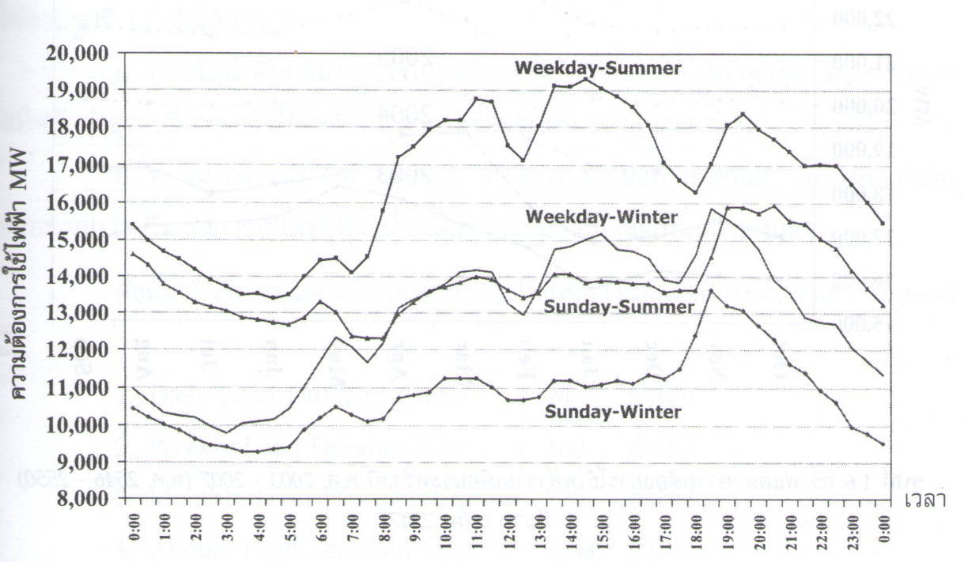
รูปที่ 1.6 ความต้องการใช้ไฟฟ้าใน 1 วัน (Daily Load Curve)
Monthly load Curve (ข้อมูลจาก กฟผ.)
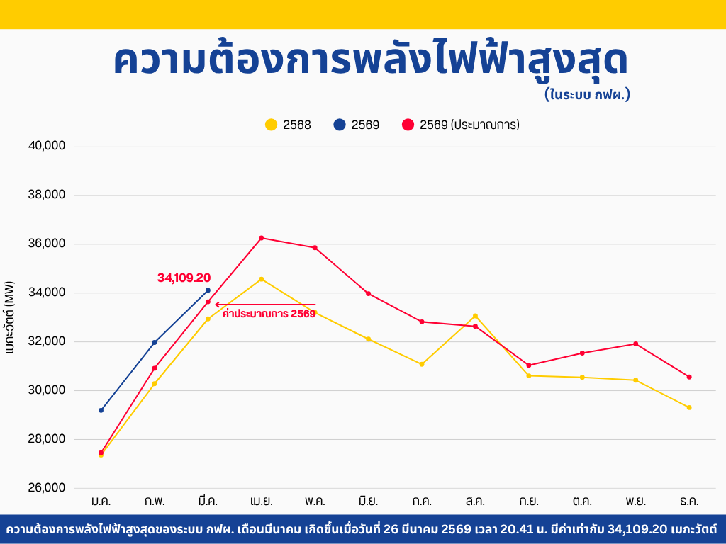

รูปที่ 1.7 ความต้องการใช้ไฟฟ้ารายเดือน
จากรูป 1.7 แสดงความต้องการพลังไฟฟ้าสูงสุดของระบบเดือนมีนาคมเกิดขึ้น เมื่อวันที่ 26 มีนาคม 2569 มีค่าเท่ากับ 34,109.20 เมกะวัตต์ เพิ่มขึ้นจากเดือนที่ผ่านมา 2,134.70 เมกะวัตต์ หรือเพิ่มขึ้นร้อยละ 6.68 ส่วนความต้องการใช้ไฟฟ้าสูงสุดในปี 2568 เกิดขึ้นเมื่อวันที่ 25 เมษายน 2568 เวลา 22.18 น. มีค่าเท่ากับ 34,568.30 เมกะวัตต์ ซึ่งลดลงจากปี 2567 ร้อยละ 5.23
ดังนั้น ความต้องการไฟฟ้าจะหมายรวมถึงกำลังไฟฟ้าและพลังงานไฟฟ้า
ในการคาดคะเนความต้องการใช้ไฟฟ้าจึงต้องพยากรณ์ความต้องการไฟฟ้า 2 ค่า คือความต้องการกำลังไฟฟ้าสูงสุดที่เกิดขึ้นในชั่วโมงหนึ่งของระยะเวลาหนึ่ง และความต้องการพลังงานไฟฟ้าในช่วงเวลาของระยะเวลาเดียวกันนั้น เพื่อใช้ประโยชน์ในการวางแผนแตกต่างกัน
การคาดคะเนความต้องการกำลังไฟฟ้าสูงสุด เพื่อกำหนดชนิดของโรงไฟฟ้า ชนิดและปริมาณของเชื้อเพลิงที่ใช้ในระบบส่งและระบบจำหน่ายไฟฟ้า
การคาดคะเนความต้องการพลังงานไฟฟ้าเพื่อกำหนดชนิดของโรงไฟฟ้า ชนิดและปริมาณของเชื้อเพลิงที่ใช้ในโรงงานไฟฟ้า การคำนวณรายได้ รายจ่ายต่าง ๆ ของการไฟฟ้าตลอดจนการประมาณการและวิเคราะห์ฐานะการเงิน

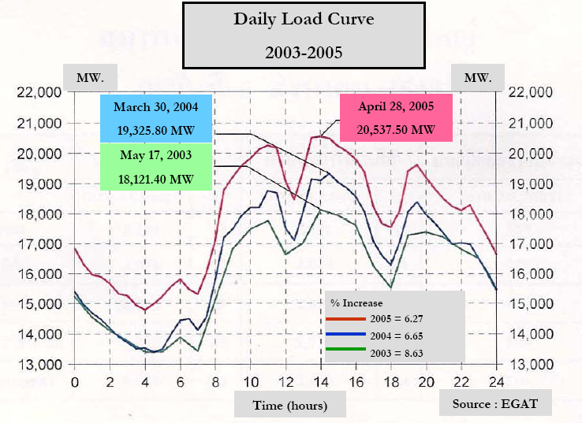

รูปที่ 1.8 ความต้องการใช้ไฟฟ้าใน 1 วัน ของปี 2546 – 2548
รูปที่ 1.8 ความต้องการใช้ไฟฟ้าใน 1 วัน ของปี พ.ศ. 2546–2548 (Daily Load Curve 2003–2005) แสดงกราฟเส้นเปรียบเทียบรูปแบบการใช้ไฟฟ้า 3 ปี แกนนอนคือเวลา (0–24 ชั่วโมง) แกนตั้งคือกำลังไฟฟ้า (MW) โดยค่าสูงสุดรายปีได้แก่ ปี 2546 (17 พฤษภาคม 2546 = 18,121.40 MW) ปี 2547 (30 มีนาคม 2547 = 19,325.80 MW) และปี 2548 (28 เมษายน 2548 = 20,537.50 MW) แสดงอัตราการเติบโตประมาณ 6–9% ต่อปี
เนื่องจากในการวางแผนพัฒนากำลังผลิตไฟฟ้า จะต้องมีการวิเคราะห์ลักษณะการผลิต หรือการใช้ไฟฟ้าตลอดช่วงระยะเวลาในรอบปีแต่ละปี ซึ่งหมายความว่าจะต้องเขียนกราฟในลักษณะกราฟประจำวันนี้ติดต่อกันไปถึง 365 รูป ซึ่งไม่สะดวกในทางปฏิบัติ ดั้งนั้นจึงมีวิธีการดัดแปลงเส้นกราฟในลักษณะของเส้นรูปที่เรียกว่า Load Duration Curve (LDC) ได้ตามรูปที่ 1.9 ซึ่งได้มาจาก
- การจัดลำดับปริมาณการใช้ไฟฟ้าจากปริมาณการใช้ไฟฟ้าสูงสุด ลงมาถึงการใช้ไฟฟ้าต่ำสุด ปริมาณการใช้ไฟฟ้าที่กำหนดแต่ละจุดพล็อตในแนวแกนตั้ง
- ที่ปริมาณการใช้ไฟฟ้าแต่ละจุด นับจำนวนชั่วโมงทั่งหมดที่มีการใช้ไฟฟ้าเท่ากับหรือมากกว่าปริมาณการใช้ไฟฟ้าที่จุดนั้นพล็อตจำนวนชั่วโมงนี้
ลงในแนวแกนนอน
ดังนั้น ถ้าเรียงตามลำดับของจำนวนชั่วโมงในการผลิตไฟฟ้าจะแสดงได้ 4 ลักษณะ คือ
- Daily Load Duration Curve = 24 ชั่วโมง
- Weekly Load Duration Curve = 168 ชั่วโมง
- Monthly Load Duration Curve = 720 ชั่วโมง
- Annual Load Duration Curve = 8760 ชั่วโมง

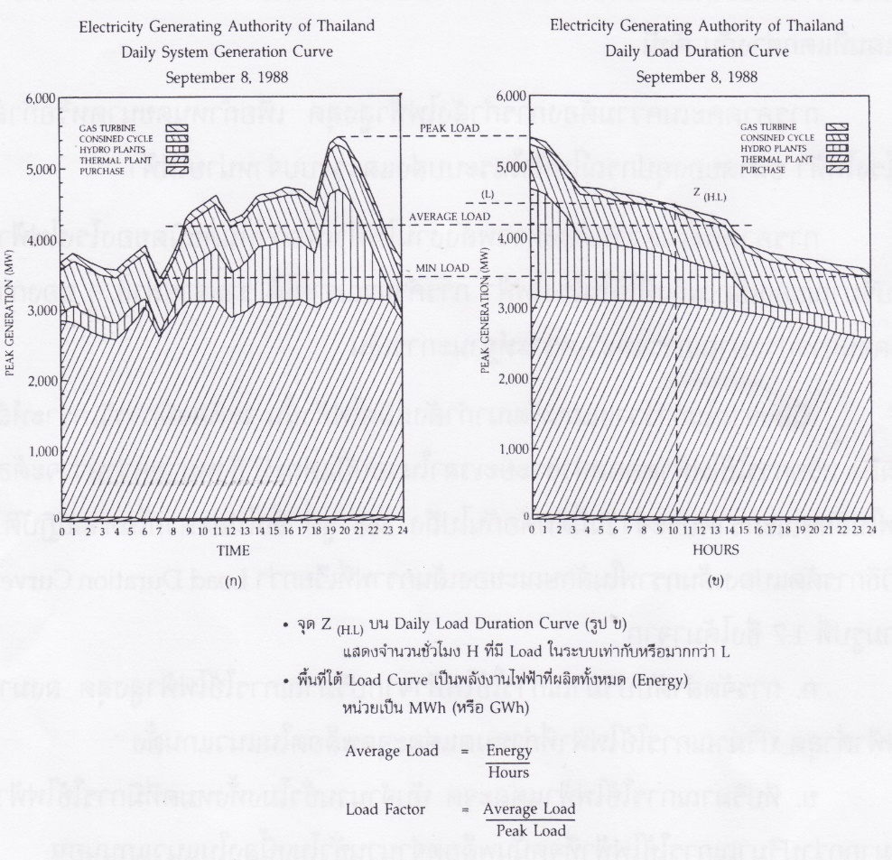
[นภัทร, หน้า 24]
รูปที่ 1.9 ลักษณะการผลิต / การใช้ไฟฟ้าแสดงด้วย Load curves

การวิเคราะห์ลักษณะการผลิตหรือการใช้ไฟฟ้าในรอบระยะเวลาต่างๆ กันนั้นจะเป็นประโยชน์ในการวางแผนทั้งระยะสั้นและระยะยาว ดังแสดงในรูปที่ 1.10 โดยเฉพาะ
การเลือกใช้โรงไฟฟ้าซึ่งมีอยู่หลายชนิดให้ถูกต้องและเหมาะสม จะทำให้สามารถลดต้นทุนในการผลิตไฟฟ้าได้
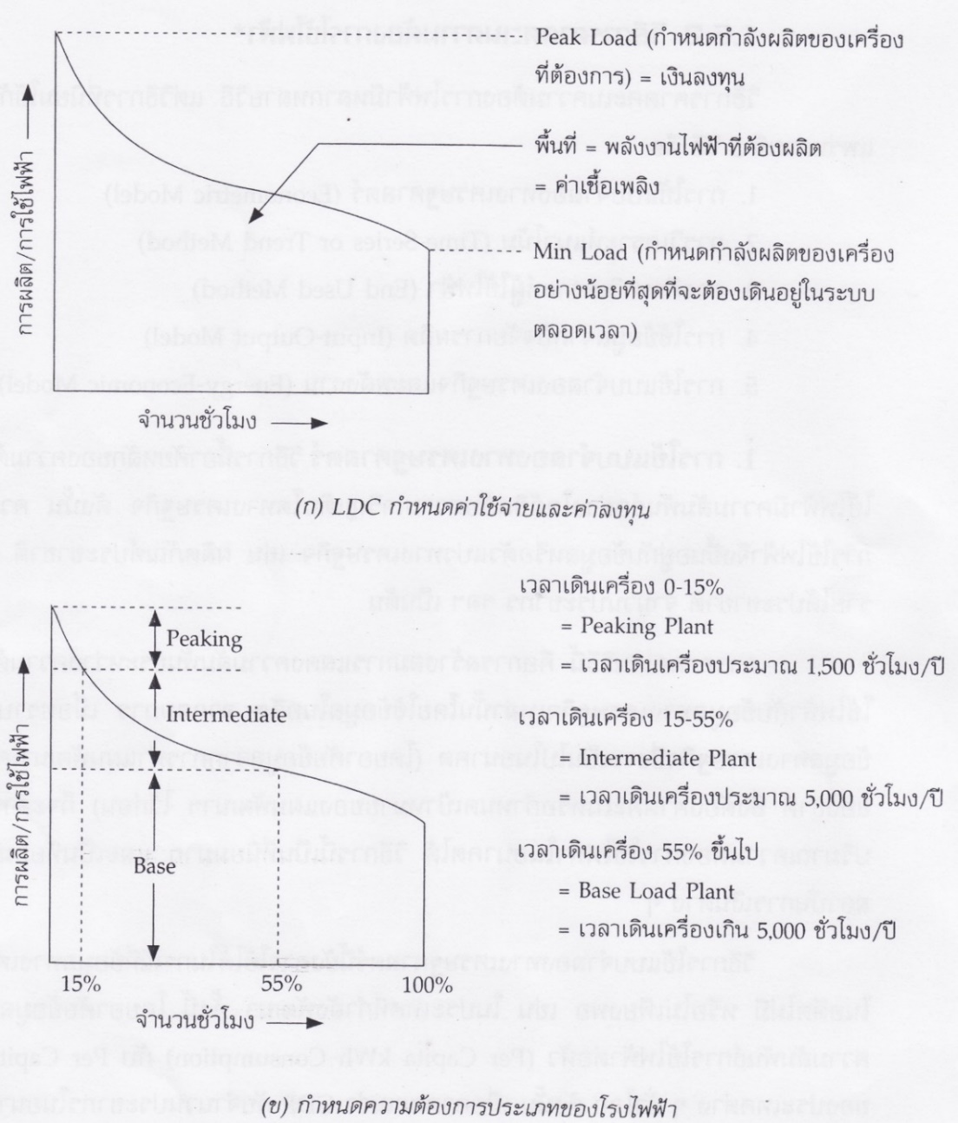
[นภัทร หน้า 25]
รูปที่ 1.10 ประโยชน์ของ Load Duration Curve ในการวางแผนการผลิต

  - วิธีคาดคะเนความต้องการใช้ไฟฟ้า
วิธีการคาดคะเนความต้องการไฟฟ้ามีหลายวิธี แต่วิธีการที่นิยมใช้กันอย่างแพร่หลายมี 5 วิธี คือ
1. การใช้แบบจำลองทางเศรษฐศาสตร์ (Econometric Model)
2. การวิเคราะห์แนวโน้ม (Time-Series or Trend Method)
3. การศึกษาวิเคราะห์ผู้ใช้ไฟฟ้า (End Used Method)
4. การใช้ข้อมูลจากปัจจัยการผลิต (Input-Output Model)
5. การใช้แบบจำลองเศรษฐกิจและพลังงาน (Energy-Economic Model)
  - การใช้แบบจำลองทางเศรษฐศาสตร์ วิธีการนี้อาศัยหลักการของความต้องการใช้ไฟฟ้ามีความสัมพันธ์อย่างใกล้ชิดกับความเจริญเติบโตทางเศรษฐกิจ ดังนั้น
ความต้องการใช้ไฟฟ้าจึงขึ้นอยู่กับข้อมูลหรือตัวแปรทางเศรษฐกิจ เช่น ผลิตภัณฑ์ประชาชาติ
(GOP) รายได้ประชาชาติ จำนวนประชากร ฯลฯ เป็นต้น
การคาดคะเนวิธีนี้ คือการสร้างสมการแสดงความสัมพันธ์ระหว่างความต้องการใช้ไฟฟ้ากับข้อมูลทางเศรษฐกิจเหล่านั้นโดยใช้ข้อมูลในอดีต จากสมการเมื่อทราบค่าของข้อมูลทางเศรษฐกิจซึ่งจะเป็นไปในอนาคต (โดยอาศัยข้อมูลที่ได้จากทำแผนพัฒนาเศรษฐกิจของชาติ ซึ่งจะต้องคาดคะเนหรือกำหนดเป้าหมายของแผนพัฒนาฯ ไว้ก่อน) ก็จะคำนวณค่าปริมาณความต้องการใช้ไฟฟ้าในอนาคตได้ วิธีการนี้เป็นที่นิยมมาก และเป็นที่ยอมรับของสถาบันการเงินต่างๆ
วิธีการใช้แบบจำลองทางเศรษฐศาสตร์นี้ยังอาจใช้ได้ในกรณีที่ข้อมูลทางเศรษฐกิจในอดีตไม่มี หรือไม่เพียงพอ เช่น ในประเทศที่กำลังพัฒนา ทั้งนี้ โดยอาศัยข้อมูลที่แสดงความสัมพันธ์การใช้ไฟฟ้าต่อหัว (Per Capita kWh Consumption) กับ Per Capita GDP ของประเทศต่างๆ ทั่วโลก ดังนั้น เมื่อคาดคะเนว่า GDP กับจำนวนประชากรในอนาคตตามเค้าโครงแผนพัฒนาการเศรษฐกิจของประเทศ (เป้าหมายการพัฒนา) ก็อาจจะคาดคะเนความต้องการใช้ไฟฟ้าได้
  - การวิเคราะห์แนวโน้ม วิธีนี้เป็นวิธีง่ายที่สุดโดยการสร้างสมการแสดงความสัมพันธ์ของการใช้ไฟฟ้ากับค่าของเวลาเท่านั้น โดยอาศัยหลักการที่ว่า การใช้ไฟฟ้าจะเพิ่มขึ้นตลอดเวลาที่ผ่านไป ดังนั้น เมื่อวิเคราะห์แนวโน้มของการใช้ไฟฟ้าที่ผ่านมาในอดีต
ก็สมมติว่าแนวโน้มจะเป็นไปเช่นเดียวกันในอนาคต วิธีนี้จะใช้ได้ผลในกรณีที่มีข้อมูลในอดีตระยะยาวพอสมควร สภาวะทางเศรษฐกิจของประเทศค่อนข้างมั่นคง และมีเสถียรภาพมั่นคงทั้งในอดีตที่ผ่านมาและในอนาคตข้างหน้า
  - การศึกษาวิเคราะห์ผู้ใช้ไฟฟ้า วิธีนี้มีสมการแสดงความสัมพันธ์ง่ายๆ ระหว่างจำนวนผู้ใช้ไฟฟ้า และปริมาณการใช้ไฟฟ้าของผู้ใช้ไฟฟ้าแต่ละราย ซึ่งการใช้ไฟฟ้า
แต่ละรายจะต้องคำนึงจุดอิ่มตัวของการใช้ไฟฟ้า หรือการใช้เครื่องใช้ไฟฟ้า ความแม่นยำของวิธีการนั้นจะมีมาก หากได้มีการสำรวจการใช้ไฟฟ้าในรายละเอียดรวมทั้งการสำรวจและศึกษาแนวโน้มของการเพิ่มจำนวนประชากรผู้ใช้ไฟฟ้า แนวโน้มการพัฒนาในท้องถิ่น แนวโน้มการเติบโตทางอุตสาหกรรมในอนาคต ผลกระทบการปรับอัตราค่าไฟฟ้า พฤติกรรมรสนิยม และรายได้ของผู้ใช้ไฟฟ้า เป็นต้น
วิธีการนี้จำเป็นต้องใช้ฐานข้อมูลของผู้ใช้ไฟฟ้าเป็นจำนวนมาก ต้องศึกษาและวิเคราะห์ข้อมูลต่างๆ ดังกล่าวข้างต้นให้พอเพียงพอ ซึ่งอาจตะต้องใช้ทั้งกำลังคนและกำลังเงินเป็นจำนวนมาก อย่างไรก็ตาม วิธีการนี้อาจนำไปใช้ในบางประเทศที่มีข้อมูลในอดีตไม่เพียงพอแต่หากได้กำหนดเป้าหมายการพัฒนาไว้ชัดเจน ก็อาจจะประมาณความต้องการใช้ไฟฟ้าได้ โดยอาศัยข้อมูลด้านปริมาณการใช้ไฟฟ้าของผู้ใช้ไฟฟ้าแต่ละรายจากประเทศอื่น
  - การใช้ข้อมูลจากปัจจัยการผลิต วิธีนี้อาจจะใช้ร่วมกับการประมาณการความต้องการใช้พลังงานในระดับชาติได้ โดยใช้ข้อมูลจากตารางทางเศรษฐกิจ ซึ่งเรียกว่าตารางปัจจัยการผลิต ตารางปัจจัยการผลิต หมายถึง ตารางที่สร้างขึ้นเพื่อแสดงความสัมพันธ์ระหว่างสาขาการผลิตต่างๆ ว่าในแต่ละสาขาการผลิต มีปัจจัยใดบ้างเป็นปัจจัยด้านอินพุต และในขณะเดียวกัน เมื่อสาขาการผลิตเหล่านั้นผลิตสินค้าและบริการออกมาแล้วได้ขายให้กับสาขาเศรษฐกิจใดบ้าง ข้อมูลจากตารางปัจจัยการผลิตนี้จะสามารถคำนวณปริมาณพลังงานในรูปต่างๆ ที่ใช้ไปในการผลิต (ผลิตภัณฑ์อย่างหนึ่ง หรือในสาขาทางเศรษฐกิจสาขาใดสาขาหนึ่ง)
ที่ทำให้เกิดค่าเพิ่ม 1 หน่วย
จากตารางปัจจัยการผลิต ค่าต่างๆ จะเป็นค่าที่เกิดขึ้นในเวลาที่ระบุไว้เท่านั้น ดังนั้น ในการคาดคะเนระยะยาว ค่าเหล่านั้นอาจเปลี่ยนแปลงได้ เนื่องจากเทคโนโลยีเปลี่ยนการเพิ่มประสิทธิภาพในการใช้พลังงานตลอดจนการเปลี่ยนแปลงรูปแบบการใช้พลังงาน ซึ่งจะมีผลให้ต้องมีการพิจารณาปรับปรุงหรือคาดคะเนตัวเลข โดยการศึกษาแนวโน้มต่างๆ ให้ละเอียด อย่างไรก็ตาม หากกำหนดเป้าหมายการพัฒนาทางเศรษฐกิจและอุตสาหกรรมไว้ชัดเจน วิธีนี้อาจเป็นวิธีที่เหมาะสมอีกวิธีหนึ่ง
  - การใช้แบบจำลองเศรษฐกิจและพลังงาน วิธีนี้ใช้ในการวางแผนพัฒนาการเศรษฐกิจของชาติทางด้านแผนพลังงาน เป็นการคาดคะเนโดยสร้างแบบจำลองที่แสดงความสัมพันธ์ของการใช้พลังงานทั้งในด้านเทคโนโลยี เศรษฐกิจ และนโยบายของชาติในช่วงเวลานั้นๆ แบบจะลองที่สร้างขึ้นอาจจะประกอบด้วยสมการสลับซับซอนมากมายหลายสมการ และต้องการข้อมูลที่ละเอียดมาก เป็นวิธีการที่ทางสำนักงานคณะกรรมการพัฒนาการเศรษฐกิจและสังคมแห่งชาติ ตลอดจนสำนักงานพลังงานแห่งชาติใช้อยู่โดยที่ไฟฟ้าเป็นพลังงานรูปหนึ่ง ดังนั้น แบบจำลองนี้จะทำการคาดคะเนการใช้ไฟฟ้าออกมาด้วย ซึ่งจะเป็นวิธีการหนึ่งที่ทำให้การวางแผนพลังงานไฟฟ้า และการวางแผนพลังงานด้านต่าง ๆ รวมทั้งแผนพัฒนาการเศรษฐกิจ ดำเนินการไปอย่างเป็นระบบเดียวกันและสอดคล้องกัน สามารถคาดคะเนถึงผลกระทบทางด้านความต้องการใช้ไฟฟ้าต่อนโยบายทางด้านเศรษฐกิจที่เปลี่ยนแปลงไปได้โดยตรง การคาดคะเนความต้องการใช้ไฟฟ้าจะใช้วิธีการใดนั้นขึ้นอยู่กับข้อมูลที่มีอยู่
การคาดคะเนแต่ละวิธีการยังจำเป็นต้องอาศัยดุลยพินิจหรือประสบการณ์ของผู้ดำเนินการอยู่มากและข้อที่จะต้องยอมรับในการทำประมาณการใช้ไฟฟ้าอยู่ 2 ข้อ คือ
1) ไม่มีวิธีการคาดคะเนวิธีไหนจะเป็นวิธีการที่ดีที่สุด หรือดีกว่าอีกวิธีหนึ่ง
2) ไม่มีการคาดคะเนใดจะครอบคลุมไปหมดทุกเรื่อง หรือถือว่าถูกต้องที่สุด
  - หลักการการพยากรณ์ความต้องการใช้ไฟฟ้า
ในหัวข้อนี้เราจะศึกษาเกี่ยวกับการการผลิตไฟฟ้าในระยะต่างๆ ได้แก่ ระยะยาว ระยะปานกลาง และระยะสั้น สำหรับแผนการผลิตไฟฟ้าในระยะยาวและระยะปานกลาง มีขั้นตอนโดยสรุป ดังนี้
- คาดการความต้องการพลังงานไฟฟ้าโดยรวมโดยพิจารณาจากความสัมพันธ์ระหว่าง
ค่า GDP กับการเติบโตของการใช้ไฟฟ้า ทั้งนี้สามารถทำได้โดยการเก็บข้อมูลแนวโน้มของจีดีพี ซึ่งจะมีค่านำหน้าแนวโน้มการใช้พลังงานไฟฟ้าล่วงหน้าไป 6 เดือน หมายความว่าหาก GDP ของประเทศมีการเพิ่มขึ้นในเดือนที่ 1 ถัดไปอีก 6 เดือนหรือเดือนที่ 7 แนวโน้มของการใช้พลังงานไฟฟ้าก็จะเพิ่มขึ้นเช่นกันในทางกลับกันหากเดือนที่ 1 เกิดภาวะเศรษฐกิจถดถอย หรือปัญหาต่างๆ ในประเทศ เป็นไปได้ว่าแนวโน้ม GDP จะลดลงดังนั้นถัดไปอีก 6 เดือนหรือเดือนที่ 7 แนวโน้มของการใช้พลังงานไฟฟ้าในประเทศก็จะลดลงเช่นเดียว
- คาดการลักษณะการใช้ไฟฟ้า ( load profile ) โดยอาศัยข้อมูลลักษณะการใช้ไฟฟ้าในอดีต ข้อมูลสภาพอากาศ ข้อมูลวันหยุด หรือข้อมูลเทศกาลต่างๆ ซึ่งทำให้เกิดวันหยุดต่อเนื่อง ดังที่ได้กล่าวไปแล้วเป็นการคาดการณ์ลักษณะการใช้ไฟฟ้า ทั้งนี้เพื่อให้รู้ว่าแนวโน้มการเพิ่มขึ้นหรือลดลงของการใช้พลังงานไฟฟ้าที่ได้จากการคาดคะเนจากแนวโน้มของ GDP ลักษณะการใช้ไฟฟ้าไม่เพียงแต่ค่าความต้องการสูงสุดที่ได้จากการพยากรณ์ในข้อที่ 1 เรายังจะทราบอีกว่าทุกวันในช่วงเวลาใดใช้พลังงานไฟฟ้ามีค่าสูงและช่วงเวลาใดการใช้ไฟฟ้าต่ำสุด
- หลังจากที่เราทราบแนวโน้มการเจริญเติบโตของการใช้ไฟฟ้าจากการศึกษาแนวโน้มของ GDP ร่วมกับลักษณะการใช้ไฟฟ้าโปรไฟล์แล้วหากเราต้องการทราบว่าการใช้พลังงานไฟฟ้าสำหรับพื้นที่ต่างๆ ในประเทศหรือ ประเภทโหลดต่างๆ เช่น ธุรกิจอุตสาหกรรม บ้านที่อยู่อาศัย นั้นมีการใช้ไฟฟ้าอย่างไร เราสามารถกระทำได้โดยการกระจายค่าพลังงานไฟฟ้าที่ได้ทำการพยากรณ์ไว้ ในภาพใหญ่กระจายไปตามพื้นที่หรือประเภทโหลดต่างๆ
- ตรวจสอบผลรวมพลังงานไฟฟ้าที่กระจายต้องเท่ากับพลังงานไฟฟ้ารวม หลังจากที่ได้ทำการกระจายค่าพลังงานไฟฟ้า ที่ได้พยากรณ์ไปแล้วนั้นเราจะต้องมั่นใจว่าการกระจายค่าความต้องการใช้ไฟฟ้าไปตามพื้นที่หรือจะให้โหลดต่างๆ นั้นมีความถูกต้อง ซึ่งการตรวจสอบโดยสามารถกระทำได้โดยการดูผลรวมพลังงานไฟฟ้าที่เราได้ทำการกระจายไป เมื่อเรานำค่าความต้องการใช้ไฟฟ้ามารวมกันอีกครั้งหนึ่งจะต้องเท่ากับค่าความต้องการใช้ไฟฟ้าที่ได้จากข้อ 1 และข้อ 2
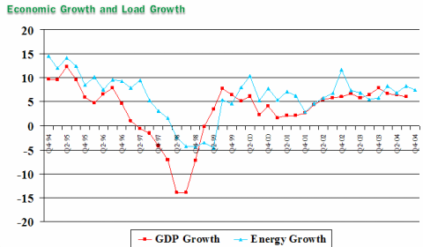
รูปที่ 1.11 กราฟแสดงการเติบโตทางเศรฐกิจและการใช้พลังงานไฟฟ้า
จากรูปตัวอย่างการเปรียบเทียบระหว่างการเติบโตของผลิตภัณฑ์มวลรวมในประเทศหรือจีดีพี ซึ่งแสดงด้วยเส้นสีแดง และการเติบโตของความต้องการไฟฟ้าซึ่งแสดงด้วยเส้นสีฟ้า โดยแกนตั้งในกราฟเป็นอัตราการเติบโตและแกนนอนเป็นช่วงเวลาในแต่ละไตรมาส ข้อมูลที่ได้นำแสดงในรูปที่ 1.11 เป็นข้อมูลของปี 1994 จนถึงปี 2004 โดยปกติความต้องการพลังงานไฟฟ้าในระยะปานกลางและระยะยาวจะถูกกำหนดด้วยการขยายตัวทางเศรษฐกิจ ซึ่งสามารถชี้วัดได้จากการเติบโตของ GDP หาก GDP มีอัตราการเติบโตสูงก็แสดงถึงแนวโน้มว่า อาจมีความต้องการใช้ไฟฟ้าเพิ่มมากขึ้นด้วยเช่นกันสมมติฐานดังกล่าวสามารถสังเกตได้จากความสัมพันธ์ของการเติบโตของความต้องการไฟฟ้าและการเติบโตของ GDP ในรูปกราฟ จะพบว่าการเปลี่ยนแปลงของความต้องการใช้ไฟฟ้าจะเกิดขึ้นหลังจากการเปลี่ยนแปลงของการแห่ตัวทางเศรษฐกิจโดยประมาณ 6 เดือน โดยในรูปนี้จะพบว่าในปี 1998 ตกต่ำของ GDP จากวิกฤตเศรษฐกิจของประเทศและของโลก
การพยากรณ์ความต้องการใช้ไฟฟ้าสำหรับแผนระยะสั้น การพยากรณ์สามารถแบ่งออกได้เป็น 2 กรณี กรณีที่ 1 แผนรายสัปดาห์ กรณีที่ 2 แผนรายวัน แผนรายสัปดาห์จะพยากรณ์ด้วยบุคลากรของ กฟผ. เนื่องจากไม่สามารถพยากรณ์ด้วยสมการคณิตศาสตร์
ที่สามารถใช้โปรแกรมคอมพิวเตอร์ได้เพียงอย่างเดียว ดังนั้นต้องอาศัยประสบการณ์ที่ชำนาญของบุคลากร กฟผ. โดยจะพยากรณ์เผื่อให้มีค่าสูง เนื่องจากความเสียหายจากการพยากรณ์
ต่ำกว่าความเป็นจริงจะมีค่ามากกว่า
อธิบายได้ง่ายๆ ว่าการพยากรณ์ให้มีค่าสูงไว้ก่อนนั้นอาจเป็นไปได้ว่าจะต้องมีการเตรียมการต่างๆ ไว้ อย่างไรก็ตาม การเตรียมการต่างๆ เหล่านี้นั้นเป็นเพียงความเสียหายเล็กน้อยเมื่อเทียบกับ หากไฟฟ้าไม่เพียงพอใช้ในประเทศแล้วมูลค่าความเสียหายจากไฟฟ้าดับจะมีค่ามากมายมหาศาล
แผนรายวัน จะเป็นการพยากรณ์ออกเป็น 2 กลุ่ม คือ วันปกติรวมทั้งวันเสาร์และวันอาทิตย์ จะคำนวณด้วยโปรแกรม Artificial Neural Network :ANN ทั้งนี้เนื่องจากรูปแบบของการใช้ไฟฟ้าไม่เปลี่ยนแปลงจากอดีตมากนัก ดังนั้นสามารถใช้โปรแกรมคอมพิวเตอร์ที่อาศัยสมการคณิตศาสตร์พยากรณ์ได้ สำหรับวันศุกร์จะทำการพยากรณ์เผื่อล่วงหน้าของวันเสาร์ อาทิตย์ และจันทร์
สำหรับกรณีเทศกาลพิเศษจะพยากรณ์ร่วมด้วยกับบุคลากรของ กฟผ.การพยากรณ์รายวันสำหรับช่วงเทศกาลพิเศษหรือช่วงวันหยุดยาวนั้นจะคล้ายกับการพยากรณ์ในรายสัปดาห์ นั่นก็คือจะต้องอาศัยบุคลากรของการไฟฟ้าฝ่ายผลิต

  - การพยากรณ์ความต้องการใช้ไฟฟ้าในต่างประเทศ
จากข้อมูลศูนย์บริการวิชาการสถาบันบัณฑิตพัฒนบริหารศาสตร์(นิด้า) ศึกษาวิธีการพยากรณ์ของประเทศต่างๆ และได้รวบรวมนำมาแสดงได้ดังตารางที่ 1.4

ตารางที่ 1.4 วิธีการพยากรณ์ความต้องการใช้ไฟฟ้าในต่างประเทศ

ประเทศ | วิธีการพยากรณ์ | ผู้พยากรณ์
อเมริกาเหนือ | -trend extrapolation  -exponential smoothing (ES/BJ)  -ตัวแบบเศรษฐมิติ | North American Electric Reliability Council: NERC
นิวซีแลนด์ | -partial equilibrium model | New Zealand Ministry of Economic Development: MED
อินเดีย | -linear multiple regression  -ตัวแบบเศรษฐมิติ
ไต้หวัน | -Neural Network โดยใช้ Backward Propagation Algorithm

ตัวอย่างกลุ่มประเทศอเมริกาเหนือ เช่น อเมริกา แคนนาดา ประเทศเหล่านี้มีการใช้ตัวพยากรณ์แบบ trend extrapolation เป็นใช้ข้อมูลจากอดีตมาคาดการณ์ถึงแนวโน้มในอนาคต ร่วมกับวิธี exponential smoothing และวิธีแบบเศรษฐมิติ
ประเทศนิวซีแลนด์ ใช้วิธีแบบจำลองดุลยภาพบางส่วน หรือที่เรียกว่า partial equilibrium model สำหรับประเทศอินเดีย จะใช้วิธีตัวคูณแบบถดถอยพนุคูณเชิงเส้น linear multiple regression ร่วมกับวิธีเศรษฐมิติ ประเทศไต้หวันนั้นมีวิธีการศึกษาที่ค่อนข้างแตกต่างจากตัวอย่างที่ได้นำเสนอ อย่างไรก็ตามมีวิธีการที่คล้ายคลึงกับประเทศไทย นั่นคือการใช้วิธีโครงข่ายประสาทเทียมหรือ Neural Network นั้นเอง
  - วิธีการพยากรณ์ความต้องการพลังงานไฟฟ้า (Energy Demand)
ในหัวข้อนี้เราจะศึกษากันในส่วนของพลังงานที่มีหน่วยเป็น GW-hr จะใช้วิธีการอย่างไรใน การพยากรณ์ความต้องการพลังงานไฟฟ้าโดยมากเราจะมุ่งเน้นไปที่การใช้งานของผู้ใช้ไฟฟ้าเป็นหลัก ดังนั้นจะมีความแตกต่างจากการพยากรณ์ความต้องการหรือค่า Demand เล็กน้อย คือจะพิจารณาแบ่งตามลักษณะภูมิภาค คือการไฟฟ้านครหลวงและการไฟฟ้า
ส่วนภูมิภาค โดยใช้วิธีการพยากรณ์ที่เหมือนกัน แต่จะแตกต่างกันในแต่ละประเภทผู้ใช้ไฟฟ้าประเภทผู้ใช้ไฟฟ้าถูกแบ่งออกเป็น 3 ประเภท 1 บ้านอยู่อาศัย 2 ธุรกิจและอุตสาหกรรม
3 ประเภทอื่นๆ โดยวิธีการพยากรณ์ในแต่ละประเภทสามารถสรุปได้ดังต่อไปนี้
- บ้านอยู่อาศัย เป็นการพยากรณ์ความต้องการพลังงานไฟฟ้าโดยใช้หลักการ
end-use ซึ่งเป็นการจำลองสภาพการใช้ไฟฟ้าของบ้านอยู่อาศัยในชีวิตประจำวันของประชาชนทั่วไป ที่ได้จากการสำรวจมีคณะอนุกรรมการจัดทำขึ้นเองและได้จากการสำรวจภาวะเศรษฐกิจและสังคมของสำนักงานสถิติแห่งชาติ สาเหตุให้ใช้วิธี End use ในการจัดทำการพยากรณ์จากการใช้ไฟฟ้าของบ้านอยู่อาศัยทั่วไป โดยมากจะไม่ขึ้นอยู่กับสภาพเศรษฐกิจต่างกันขึ้นอยู่กับสภาพการใช้ชีวิตประจำวัน และลักษณะการใช้ไฟฟ้าของเครื่องใช้ไฟฟ้าต่างๆ ในครัวเรือน
การพยากรณ์ความต้องการพลังงานไฟฟ้ามีขั้นตอนดังนี้
ขั้นตอนที่ 1 พยากรณ์จำนวนครัวเรือนก็คือจำนวนผู้ใช้ไฟฟ้าในแต่ละปี โดยการพยากรณ์นี้สามารถกระทำได้จากจำนวนประชากรและผลิตภัณฑ์มวลรวมหรือ GDP ของประเทศ ทั้งนี้เพื่อที่จะทราบว่าการเพิ่มขึ้นของจำนวนที่จะเป็นของผู้ใช้ไฟฟ้าทั้งหมดเป็นเท่าไหร่
ขั้นตอนที่ 2 จำแนกผลการพยากรณ์จำนวนผู้ใช้ไฟฟ้าในแต่ละปีตามประเภทที่อยู่อาศัย ในประเภทที่อยู่อาศัยสามารถแบ่งออกได้เป็นประเภทต่างๆ ดังนี้ บ้านเดี่ยว บ้านห้องแถว บ้านทาวน์เฮ้าส์ อพารท์เมนต์ คอนโดมิเนียม และอื่นๆ สาเหตุที่ต้องทำการจำแนก
ผลการพยากรณ์จำนวนผู้ใช้ไฟฟ้าไปตามประเภทที่อยู่อาศัยต่างๆ เนื่องจากประเภทผู้อยู่อาศัยแตกต่างกันมีลักษณะการถือครองเครื่องใช้ไฟฟ้าและการใช้ไฟฟ้าที่แตกต่างกัน ยกตัวอย่างเช่น บ้านเดี่ยว บ้านห้องแถวทาวน์เฮาส์ มีแนวโน้มที่จะมีผู้ใช้ไฟฟ้าจำนวนมากกว่า อพารท์เมนต์ และคอนโดมิเนียม เป็นต้น
นอกจากนี้ ลักษณะการใช้ไฟฟ้าก็อาจต่างๆ กัน เช่น Apartment Condominium โดยส่วนมากจำนวนอาศัยต่อห้องจะไม่มากนักและในเวลากลางวันผู้ใช้ไฟฟ้าเหล่าไปนี้น่าจะออกจากที่พักไปทำงานประกอบกิจกรรมต่างๆ
ขั้นตอนที่ 3 คำนวณหาอัตราเพิ่มเฉลี่ยของการถือครองเครื่องใช้ไฟฟ้าในแต่ละประเภทที่อยู่อาศัย เพื่อคำนวณหาจำนวนการถือครองเครื่องใช้ไฟฟ้า ในแต่ละประเภทของที่อยู่อาศัย สามารถคำนวณได้จาก
(1.1)
โดยที่
A = จำนวนเครื่องใช้ไฟฟ้าที่ผู้ใช้ไฟฟ้าถือครอง
S = อัตราการถือครองเครื่องใช้ไฟฟ้าต่อผู้ใช้ไฟฟ้า 1 ครัวเรือน
C = จำนวนครัวเรือน (ผู้ใช้ไฟฟ้า)
i = ประเภทที่อยู่อาศัย
j = ประเภทเครื่องใช้ไฟฟ้า
t = ปีที่พยากรณ์
การคำนวณหาอัตราเพิ่มเฉลี่ยของการถือครองเครื่องใช้ไฟฟ้านี้เนื่องจาก แม้เราจะมีข้อมูลในอดีตผู้ใช้ไฟฟ้าถือครองเครื่องใช้ไฟฟ้าเป็นจำนวนอย่างไรแต่อย่างไรก็ตามหากเราต้องการมั่นใจว่าในปีที่ต้องการทำการพยากรณ์นั้น ผลการถือครองจะมีการเปลี่ยนแปลงไปอย่างไร ก็จำเป็นต้องคำนวณ
ขั้นตอนที่ 4 คำนวณหาพลังงานไฟฟ้าสำหรับแต่ละประเภทของที่อยู่อาศัย หาได้จากสมการ
(1-1)
โดยที่
E = ค่าพลังงานไฟฟ้า
A = จำนวนเครื่องใช้ไฟฟ้าที่ผู้ใช้ไฟฟ้าถือครอง
S = อัตราการถือครองเครื่องใช้ไฟฟ้าต่อผู้ใช้ไฟฟ้า 1 ครัวเรือน
W = ขนาดกำลังวัตต์ของเครื่องใช้ไฟฟ้า
h = จำนวนชั่วโมงใช้งานใน 1 ปี
= ประสิทธิภาพของเครื่องใช้ไฟฟ้า
i = ประเภทที่อยู่อาศัย
j = ประเภทเครื่องใช้ไฟฟ้า
t = ปีที่พยากรณ์

- ธุรกิจและอุตสาหกรรม มีการใช้ไฟฟ้ามากถึงร้อยละ 70 ของการใช้ไฟฟ้าทั้งหมดของประเทศ ส่วนใหญ่เป็นผู้ใช้ไฟฟ้าที่อยู่ในประเภทกิจการขนาดกลางและกิจการขนาดใหญ่ ตามสัดส่วนการใช้พลังงานไฟฟ้าต่อมูลค่าเพิ่มของผลิตภัณฑ์มวลรวม (Energy Intensity Ratio : EIR) โดยได้จัดประเภทของผู้ใช้ไฟฟ้าที่มีกิจกรรมการใช้งานประเภทธุรกิจและอุตสาหกรรมที่หลากหลายตามการจัดประเภทมาตรฐานอุตสาหกรรมหรือที่เรียกว่า TSIC (Thailand Standard Industrial Classification) แล้วทำการจัดกลุ่มของ TSIC ออกเป็น 24 กลุ่มใหญ่ ซึ่งมีการใช้ไฟฟ้าที่แตกต่างกัน และมีความสัมพันธ์โดยตรงกับมูลค่าเพิ่มของผลิตภัณฑ์มวลรวมซึ่งแบ่งออกเป็น 24 เช่นเดียวกัน โดยมีขั้นตอนการพยากรณ์ดังนี้
ขั้นตอนที่ 1 คำนวณหาค่า Energy Intensity Ratio ในอดีตของแต่ละกลุ่มประเทศอุตสาหกรรมจากสมการ
(1-3)
โดยที่
EIR = Energy Intensity Ratio
SAL = Energy Sales (kWh)
GDP = มูลค่าผลิตภัณฑ์มวลรวม (บาท)
i = กลุ่มของ TSIC ที่คำนวณ
t = ปีในอดีต /ปีที่พยากรณ์

ขั้นตอนที่ 2 ทำการพยากรณ์ EIR โดยใช้ค่าที่คำนวณได้จากอดีต Time Trend
ขั้นตอนที่ 3 พยากรณ์ค่าพลังงานไฟฟ้าในแต่ละกลุ่ม โดยนำค่าพยากรณ์มูลค่าเพิ่มของผลิตภัณฑ์มวลรวมกับค่า EIR
การพิจารณาค่า EIR ในอนาคตของแต่ละกลุ่ม จะต้องมีการสำรวจการใช้ไฟฟ้าร่วมด้วยอย่างสม่ำเสมอครับ เพื่อติดตามเทคโนโลยีการผลิตในปัจจุบันและแนวโน้มในอนาคตจะนำมาปรับปรุงฐานข้อมูล EIR เพื่อให้สอดคล้องกับความเป็นจริงมาก
- ผู้ใช้ไฟฟ้าในประเภทอื่น ๆ ได้แก่ ส่วนราชการ กิจการขนาดเล็ก การสูบน้ำเพื่อการเกษตร การใช้ไฟฟ้าชั่วคราวและการใช้ไฟฟ้าสำหรับสาธารณะ สามารถทำได้โดยวิธีสมการถดถอย (Regression)
อย่างไรก็ตาม จากการพยากรณ์สำหรับผู้ใช้ไฟฟ้าประเภทอื่น ๆ จะมีลักษณะที่ค่อนข้างหลากหลาย แตกต่างจากผู้ใช้ไฟฟ้าประเภทบ้านที่อยู่อาศัยและใช้ไฟฟ้าในกลุ่มประเภทธุรกิจและอุตสาหกรรม เนื่องจากจะพบว่ามีความหลากหลายค่อนข้างมากในหน่วยงานราชการย่อมมีลักษณะการใช้งานที่แตกต่างจากไฟฟ้าสาธารณะต่าง ๆ เป็นต้น ดังนั้นการพยากรณ์ความต้องการใช้พลังงานไฟฟ้าสำหรับกลุ่มผู้ใช้ไฟฟ้าประเภทอื่น ๆ จะมีความยุ่งยากและค่อนข้างซับซ้อน จึงไม่ขอกล่าวถึงวิธีการสำหรับการพยากรณ์ในกรณีนี้
  - การพยากรณ์ค่าพลังไฟฟ้าสูงสุด Peak Demand
ใช้ลักษณะการใช้ไฟฟ้า Load Profile เป็นตัวกำหนดค่าพลังไฟฟ้าสูงสุด กล่าวคือ หลังจากที่ได้ทำการพยากรณ์ค่าพลังงานไฟฟ้าสำหรับผู้ใช้ไฟฟ้าแต่ละประเภทแล้ว
จะนำค่าพยากรณ์พลังงานไฟฟ้าสูงสุดของแต่ละกลุ่ม โดยใช้ลักษณะการใช้ไฟฟ้า ของผู้ใช้ไฟฟ้ามาประมาณการ จากนั้นนำลักษณะการใช้ไฟฟ้าของทุกกลุ่มมารวมกันเพื่อหาความต้องการไฟฟ้าสูงสุดของผู้ใช้ไฟฟ้าทุกกลุ่ม
วิธีการนี้จะให้ค่าพลังไฟฟ้าสูงสุดที่เกิดขึ้น ณ เวลาเดียวกัน (Coincident Peak Demand) และทำให้ทราบค่าพลังไฟฟ้าในแต่ละชั่วโมงด้วย และค่าพลังไฟฟ้าต่ำสุดด้วย

เส้นโค้งโหลด
โหลดไฟฟ้า หมายถึง เครื่องใช้หรืออุปกรณ์ไฟฟ้าทุกชนิดที่ใช้กำลังไฟฟ้า เช่น เพื่อให้เกิดกำลังงานกล แสงสว่าง หรือความร้อน ฯลฯ การจำแนกโหลดไฟฟ้าจำแนกได้
2 ลักษณะคือการจำแนกตามลักษณะพื้นที่ และจำแนกตามลักษณะการใช้งาน

1.3.1 โหลดไฟฟ้าตามลักษณะของพื้นที่
โดยทั่วไปการจำแนกโหลดตามลักษณะของพื้นที่ในเมืองใหญ่ๆ จะแบ่งออกเป็น 3 เขตพื้นที่ คือ ย่านพักอาศัย (Residential Zone) ย่านการค้า (Commercial Zone) และย่านอุตสาหกรรม (Industrial Zone)
1. โหลดไฟฟ้าย่านพักอาศัย
โหลดย่านพักอาศัยจะใช้กำลังไฟฟ้าเพื่อความเป็นอยู่ทั่วไป เช่น แสงสว่าง ความร้อนสำหรับหุงต้ม เครื่องปรับอากาศ โหลดประเภทนี้จะใช้มากในวันหยุดเสาร์ – อาทิตย์ และช่วงเวลากลางคืนของวันทำงาน (วันจันทร์ – ศุกร์) การเติบโตของโหลดเห็นไปตามจำนวนบ้านพักอาศัย
2. โหลดไฟฟ้าย่านการค้า
โหลดย่านการค้าบริเวณย่านการค้าส่วนใหญ่จะเป็นย่านประกอบธุรกิจต่างๆเช่นห้างสรรพสินค้า ศูนย์การค้า ตลาด อาคารพาณิชย์ เป็นต้น กำลังไฟฟ้าที่ใช้จะเป็นลักษณะของแสงสว่าง ระบบอากาศ ลิฟท์ บันไดเลื่อน ฯลฯ ซึ่งจะใช้กำลังไฟฟ้ามากในวันหยุดเสาร์ – อาทิตย์ และวันทำงานตั้งแต่เวลา 11.00-21.00 น. การเติบโตของโหลดจะสอดคล้องกับการเพิ่มจำนวนของย่านที่พักอาศัย
3. โหลดไฟฟ้าย่านอุตสาหกรรม
โหลดย่านอุตสาหกรรม บริเวณย่านอุตสาหกรรมนี้จะใช้กำลังไฟฟ้า
สูงมาก เพื่อช่วยให้เครื่องจักรกลต่าง ๆ ทำงานได้อย่างเต็มที่ รวมทั้งระบบปรับอากาศ ระบบแสงสว่าง ระบบผลิต คือ โหลดในนิคมอุตสาหกรรมต่าง ๆ เช่น นิคมอุตสาหกรรมนวนคร (ปทุมธานี) นิคมอุตสาหกรรมมาบตาพุต (ระยอง) หรือนิคมอุตสาหกรรมไฮเทค (พระนครศรีอยุธยา) เป็นต้น
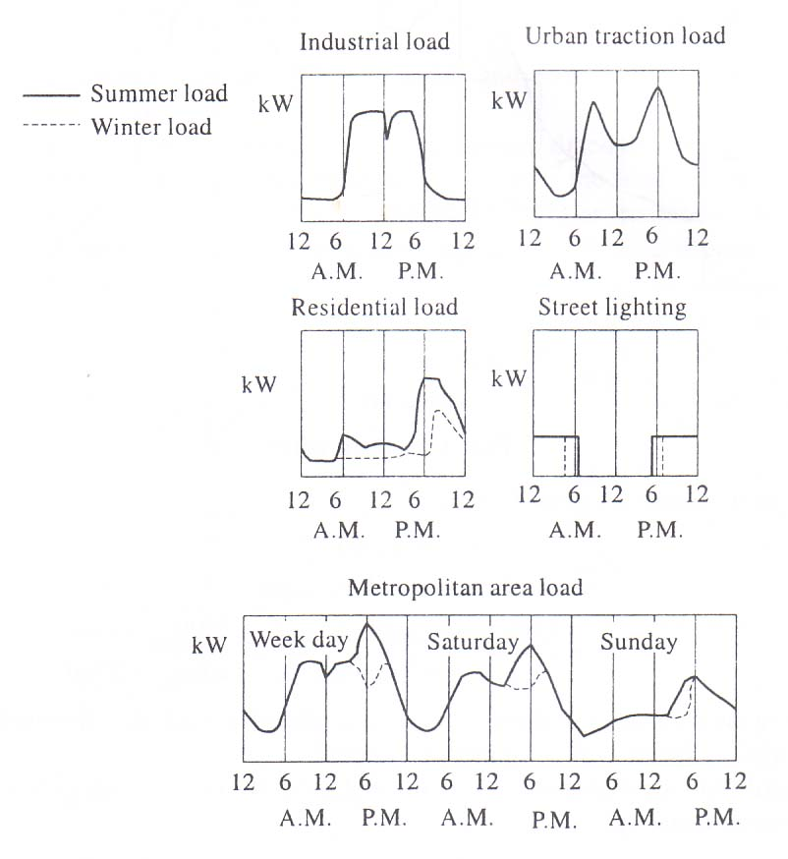
[P.K.nag, หน้า 3]
รูปที่ 1.12 ตัวอย่างเส้นโหลดแบ่งตามลักษณะพื้นที่

1.3.2 โหลดไฟฟ้าตามลักษณะการใช้งาน
1. โหลดประเภทแสงสว่าง การใช้กำลังไฟฟ้าเพื่อแสงสว่าง เช่น ในที่พักอาศัย อาคารสำนักงาน ห้างสรรพสินค้า ถนน ที่จอดรถ สวนสาธารณะ ฯลฯ
2. โหลดประเภทกำลังงานกล (Power Load) หมายถึง การใช้กำลังไฟฟ้าเพื่อไปขับมอเตอร์ให้หมุนเพื่อกำลังงานกลนี้ไปใช้งาน เช่น ในโรงงานอุตสาหกรรม ระบบเครื่องปรับอากาศ ลิฟต์ ในอาคารในโรงแรม บันไดเลื่อนในห้างสรรพสินค้า โรงงานถลุงเหล็ก โรงงานแปรรูปโลหะ โรงงานเชื่อมโลหะ ฯลฯ

1.3.3 กราฟโหลดประจำวัน
กราฟโหลดประจำวัน (Daily Load Curve) หมายถึง รูปที่แสดงถึงการใช้กำลังไฟฟ้าในแต่ละวัน กราฟโหลดประจำวันนี้จะแสดงได้ 2 รูปแบบ คือ กราฟเส้นและกราฟแท่ง เมื่อพิจารณาจากกราฟโหลดประจำวันในรูปที่ 1.13 จะพบว่าช่วงเวลาที่ใช้ไฟฟ้าทั้งโหลดในย่านการค้าและย่านที่พักอาศัยพร้อม ๆ กัน และช่วงเวลาที่ใช้ไฟฟ้าต่ำสุด คือ ช่วงเวลา 02.00 น. เป็นต้น

เวลา (hr)
กำลังไฟฟ้า (MW)

รูปที่ 1.13 โหลดประจำวัน (กราฟเส้น)
เวลา (hr)
กำลังไฟฟ้า (MW)

รูปที่ 1.14 โหลดประจำวัน (กราฟแท่ง)

1.3.4 กราฟโหลดดิวเรชั่น
กราฟโหลดดิวเรชั่น รูปที่ 1.15 หมายถึง รูปที่แสดงความสัมพันธ์ระหว่างกำลังไฟฟ้าของโหลดกับจำนวนชั่วโมงที่เกิดโหลด โดยนำข้อมูลโหลดจากกราฟโหลดแต่ละวันมาใช้

เวลา (hr)
กำลังไฟฟ้า (MW)

รูปที่ 1.15 โหลดดิวเรชั่น

1.3.5 โหลดแฟคเตอร์ (Load factor : LF)
โหลดแฟคเตอร์ หมายถึง ตัวเลขที่บอกถึงอัตราส่วนระหว่างพลังงานไฟฟ้าเฉลี่ยต่อพลังงานไฟฟ้าสูงสุด ค่าโหลดแฟคเตอร์นี้อาจแสดงให้เห็นได้ 3 ลักษณะ คือ โหลดแฟคเตอร์
ประจำวัน (Daily Load Factor) ดังแสดงในสมการต่อไปนี้
1. โหลดแฟคเตอร์ประจำวัน (DLF) หมายถึงอัตราส่วนระหว่างพลังงานไฟฟ้าเฉลี่ยในวันหนึ่งกับพลังงานไฟฟ้าสูงสุดในวันนั้น
(1-4)

2. โหลดแฟคเตอร์ประจำเดือน (MLF) หมายถึง อัตราส่วนระหว่างพลังงานไฟฟ้าเฉลี่ยเดือนหนึ่ง กับพลังงานไฟฟ้าสูงสุดในเดือนนั้น
(1-5)

3. โหลดแฟคเตอร์ประจำปี (YLF) หมายถึง อัตราส่วนระหว่างพลังงานไฟฟ้าเฉลี่ยในหนึ่งปี กับพลังงานไฟฟ้าสู.สุดในปีนั้น
(1-6)

1.3.6 ความหมายของ PUF และ PCF
1. Plant Capacity Factor : PCF หมายถึง อัตราส่วนระหว่างพลังงานไฟฟ้าที่ผลิตได้จริงต่อพลังงานไฟฟ้าสูงสุด (กำลังผลิตติดตั้ง) ดังสมการ
PCF = พลังงานที่ผลิตได้จริงใน 1 ปี
กำลังผลิตติดตั้ง
2. ยูสแฟคเตอร์ (Plant Use Factor หรือ PUF) หมายถึง อัตราส่วนระหว่างพลังงานไฟฟ้าที่ผลิตได้จริงต่อพลังงานไฟฟ้าสูงสุด (กำลังผลิตติดตั้ง) ภายในช่วงเวลาที่โรงไฟฟ้าทำงานดังสมการ
PUF = พลังงานไฟฟ้าที่ผลิตได้จริง
กำลังผลิตติดตั้ง (kW) × ชั่วโมงที่โรงไฟฟ้าทำงาน

1.3.7 ความหมายของ Diversity Factor: Div
ไดเวอร์ซิตี้แฟคเตอร์ (Diversity Factor) หมายถึง อัตราส่วนระหว่างผลรวมของโหลดสูงสุดแต่ละกลุ่มต่อโหลดสูงสุดของการใช่พลังงานไฟฟ้าของกลุ่มเนื่องจากผู้ใช้ไฟฟ้ามีหลายกลุ่มดังที่อธิบายไว้ในหัวข้อ 1.3.1 และแต่ละกลุ่มใช้ไฟฟ้าไม่พร้อมกัน ค่าโหลดสูงสุดของกลุ่มจึงไม่ได้เกิดในเวลาเดียวกัน ดังนั้น หากรู้ว่าโหลดกลุ่มใดสูงสุดในช่วงเวลาใด โรงไฟฟ้าจะสามารถกำหนดเวลาจ่ายโหลดได้อย่างเหมาะสมในช่วงเวลานั้น ไม่มีความจำเป็นที่จะต้องจ่ายโหลดสูงสุดในทุกๆ ช่วงเวลา จึงทำให้สามารถประหยัดได้จากการลดขนาดของหม้อแปลงไฟฟ้าและสายไฟฟ้าลงได้ ค่าไดเวอร์ซิตี้ แฟคเตอร์คือ
Div = ผลรวมกำลังไฟฟ้าของโหลดสูงสุดแต่ละกลุ่ม
ค่ากำลังไฟฟ้าของโหลดสูงสุดของทุกกลุ่ม

1.3.8 ความต้องการไฟฟ้าสูงสุด
ความต้องการไฟฟ้าสูงสุด (Maximum Demand) หมายถึง ค่าเฉลี่ยของโหลดไฟฟ้าที่เกิดขึ้นในช่วงเวลาหนึ่ง เช่น ความต้องการไฟฟ้าสูงสุดในช่วงเวลา 30 นาที เราจะเรียกว่า 30 Maximum Demand เป็นต้น
จากกราฟในรูปที่ 1.16 แสดงให้เห็นค่าความต้องการไฟฟ้าสูงสุดในช่วงเวลา 30 นาที หรือ 30 Maximum Demand = = 11.50 MW
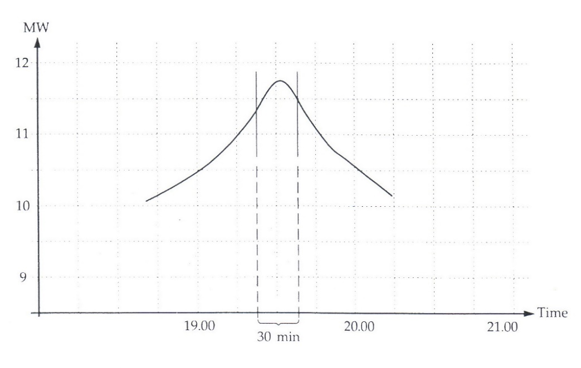
[นภัทร,หน้า 245]
รูปที่ 1.16 ความต้องการไฟฟ้าสูงสุดในช่วงเวลา 30 นาที

1.3.9 ตัวประกอบความต้องการใช้ไฟฟ้า (Demand Factor : DF)
ตัวประกอบความต้องการใช้ไฟฟ้า หมายถึง อัตราส่วนระหว่างความต้องการไฟฟ้าสูงสุดที่ใช้จริงต่อโหลดที่ติดตั้งไว้ทั้งหมด

ตัวอย่างโจทย์เกี่ยวกับเส้นโค้งโหลด
ตัวอย่างที่ 1.1 สถานีไฟฟ้าย่อยแม่ลาว บันทึกค่าพลังงานไฟฟ้าในสายส่งที่ 2 (feeder 2) ที่จ่ายมายังมหาวิทยาลัยเทคโนโลยีราชมงคลล้านนาเชียงราย ได้ดังนี้
เวลา 0-6 6-10 10-12 12-16 16-20 20-22 22-24
กำลังไฟฟ้า(MW) 30 70 90 100 50 80 60
จงหา
- เส้นโค้งโหลด
- เส้นโค้งโหลดช่วงเวลาโหลด
- โหลดสูงสุด โหลดเฉลี่ย โหลดฐาน
- ตัวประกอบโหลด (Load factor : LF)
- Capacity factor : CF
- Reserve factor : RF
- Demand factor : DF ถ้าโหลดติดตั้งทั้งหมดในระบบมีค่า 140 MW
วิธีทำ
- เส้นโค้งโหลด
เวลา (hr)
กำลังไฟฟ้า (MW)

รูปที่ 1.17 เส้นโค้งโหลดตัวอย่างที่ 1.1

- เส้นโค้งโหลดช่วงเวลาโหลด
เวลา (hr)
กำลังไฟฟ้า (MW)

รูปที่ 1.18 เส้นโค้งโหลดช่วงเวลาโหลดตัวอย่างที่ 1.1

- โหลดสูงสุด โหลดเฉลี่ย โหลดฐาน
อ่านจากกราฟในรูปที่ 1.18
โหลดสูงสุด
โหลดเฉลี่ย

โหลดฐาน = 30 MW
- ตัวประกอบโหลด
- Capacity factor
- Reserve factor
- Demand factor ถ้าโหลดติดตั้งทั้งหมดในระบบมีค่า 140 MW

ตัวอย่างที่ 1.2 จากตัวอย่างที่ 1.1 ถ้าโรงไฟฟ้าดงมะดะมีกำลังการผลิต 30 MW จ่ายไฟให้สถานีไฟฟ้าแม่ลาวเพื่อรองรับโหลดที่มีขนาดมากกว่า 70 MW จงหาว่าโรงไฟฟ้าดงมะดะจะต้องผลิตพลังงานไฟฟ้าเท่าใด และโรงไฟฟ้ามีค่า LF และ PUF เท่าไหร่
วิธีทำ
จากกราฟพลังงานจะต้องผลิตได้

ตัวอย่างที่ 1.3 โรงไฟฟ้าชีวมวลโป่งแดงมีกำลังการผลิตติดตั้ง 80 MW ทำการจ่ายโหลดที่มีค่าสูงสุดเท่ากับ 60 MW มีค่าตัวประกอบโหลดรายปีเท่ากับ 0.5 โดยที่แบ่งจ่ายโหลดทั้งหมด
4 กลุ่ม ซึ่งแต่ละกลุ่มมีความต้องการไฟฟ้าสูงสุดเท่ากับ 30 MW, 20 MW, 10 MW และ 14 MW จงคำนวณหาค่า
- โหลดเฉลี่ย
- พลังงานไฟฟ้าที่จ่ายโดยโรงไฟฟ้าชีวมวลโป่งแดงตลอดทั้งปี
- Demand factor
- Diversity Factor
วิธีทำ
- โหลดเฉลี่ย
- พลังงานไฟฟ้าที่จ่ายโดยโรงไฟฟ้าชีวมวลโป่งแดงตลอดทั้งปี
- Demand factor
- Diversity Factor

ตัวอย่างที่ 1.4 โรงไฟฟ้าแห่งหนึ่ง มีค่า LF = 0.75, CF =0.6, PUF = 0.65 จ่ายโหลดสูงสุดที่ 60 MW จงหาว่า
- โรงไฟฟ้านี้จะผลิตพลังงานไฟฟ้าได้เท่าไหร่ในหนึ่งปี
- สามารถรองรับโหลดเพิ่มได้อีกเท่าใด
- ชั่วโมงในการซ่อมบำรุงในหนึ่งปี
วิธีทำ
- โรงไฟฟ้านี้จะผลิตพลังงานไฟฟ้าได้เท่าไหร่ในหนึ่งปี
พลังงานที่ผลิตได้

- สามารถรองรับโหลดเพิ่มได้อีกเท่าใด

โรงไฟฟ้าสามารถรองรับโหลดเพิ่มได้อีก = กำลังการผลิตติดตั้ง - โหลดสูงสุด
= 75 – 60 = 15 MW
- ชั่วโมงในการซ่อมบำรุงในหนึ่งปี
PUF = พลังงานไฟฟ้าที่ผลิตได้จริง
กำลังผลิตติดตั้ง (kW) × ชั่วโมงที่โรงไฟฟ้าทำงาน

ชั่วโมงที่โรงไฟฟ้าทำงาน = พลังงานไฟฟ้าที่ผลิตได้จริง
กำลังผลิตติดตั้ง (kW) × PUF

ชั่วโมงในการซ่อมบำรุงในหนึ่งปี = 8,760 – 8,086 = 674 ชั่วโมง

ตัวอย่างที่ 1.5 โรงไฟฟ้าพลังงานความร้อนขนาด 300 MW จ่ายโหลดสูงสุดและต่ำสุดที่ 240 MW และ 180 MW ตามลำดับ สมมุติว่าเส้นโค้งโหลดเป็นเส้นตรง จงหาค่า LF และ CF
วิธีทำ
จากโจทย์สามารถเขียนกราฟได้ดังรูปที่ 1.19
สามารถหาพลังงานที่ผลิตได้ทั้งปี จากพื้นที่ใต้กราฟ
เวลา (hr)
กำลังไฟฟ้า (MW)

รูปที่ 1.19 เส้นโค้งโหลดช่วงเวลาโหลดสำหรับตัวอย่างที่ 1.5

ตัวอย่างที่ 1.6 โรงไฟฟ้าพลังงานความร้อนทรายขาว ประกอบเครื่องกำเนิดไฟฟ้าขนาด 60 MW จำนวน 2 เครื่อง และขนาด 30 MW อีกหนึ่งเครื่อง มีชั่วโมงการทำงานตลอดทั้งปี 8000 ชั่วโมง และ 2000 ชั่วโมง ตามลำดับ สามารถผลิตพลังงานไฟฟ้าได้ทั้งหมด 876 GWh/ปี
จงหาว่าโรงไฟฟ้านี้มีค่า LF และ PUF เท่าใด
วิธีทำ

ตัวอย่างที่ 1.7 โรงไฟฟ้าแม่สรวยจ่ายพลังงานไฟฟ้าให้กับอำเภอแม่สรวย โดยทางไฟฟ้า
ฝ่ายผลิตแห่งประเทศไทยได้ทำการบันทึกค่าการใช้พลังงานโดยมีรายละเอียดการใช้พลังงาน
ดังตาราง

Time | Load (MW) | Time | Load (MW)
11.00 p.m. to 6.00 a.m. | 200 | 1.00 p.m. to 5.00 p.m. | 750
6.00 a.m. to 8.00 a.m. | 350 | 5.00 p.m. to 7.00 p.m. | 850
8.00 a.m. to 12.00 noon | 800 | 7.00 p.m. to 9.00 p.m. | 1,000
12.00 noon to 1.00 p.m. | 300 | 9.00 p.m. to 11.00 p.m. | 450

จงหา
(1) Plot load curve
(2) จำนวนและขนาดของ เครื่องกำเนิดไฟฟ้า และ Reserve เครื่องกำเนิดไฟฟ้า
(3) Load factor
(4) Plant capacity factor
(5) Plant use factor
เวลา (hr)
กำลังไฟฟ้า (MW)

รูปที่ 1.20 เส้นโค้งโหลดช่วงเวลาโหลดตัวอย่างที่ 1.7

(2) จำนวนและขนาดของ เครื่องกำเนิดไฟฟ้า และ เครื่องกำเนิดไฟฟ้าสำรอง
แบบที่ 1
เครื่องกำเนิดไฟฟ้าขนาด 500 kW : 1 ตัว
เครื่องกำเนิดไฟฟ้าขนาด 300 kW : 1 ตัว
เครื่องกำเนิดไฟฟ้าขนาด 200 kW : 1 ตัว
เครื่องกำเนิดไฟฟ้าสำรองขนาด. 500 kW : 1 ตัว

แบบที่ 2
เครื่องกำเนิดไฟฟ้าขนาด 400 kW : 2 ตัว
เครื่องกำเนิดไฟฟ้าขนาด 200 kW : 1 ตัว
เครื่องกำเนิดไฟฟ้าสำรองขนาด. 400 kW : 1 ตัว
(3) Load factor

(4) Plant capacity factor
(5) Plant use factor
$PUF=\frac{พลังงานไฟฟ้าที่ผลิตได้จริง}{กำลังผลิตติดตั้ง × ชั่วโมงที่โรงไฟฟ้าทำงาน}$

1.5 เศรษฐศาสตร์การผลิตไฟฟ้า
เศรษฐศาสตร์การผลิตไฟฟ้าจะกล่าวถึงค่าใช่จ่ายต่างๆ ที่ใช้ในการผลิตไฟฟ้าไม่ว่าจะเป็นค่าเชื่อเพลิง ค่าดำเนินการผลิต ค่าลงทุน ขนาดของโรงไฟฟ้าที่เหมาะสม รวมทั้งการเลือกที่ตั้งของโรงไฟฟ้า ทั้งนี้ เพื่อให้การผลิตไฟฟ้าเป็นไปโดยประหยัดและมีประสิทธิภาพสูงที่สุดนั่นเอง

1.5.1 ขนาดของโรงไฟฟ้า
ตามปกติการผลิตกำลังไฟฟ้านั้น จะต้องผลิตให้มากพอที่จะจ่ายกำลังไฟฟ้า ตามความต้องการไฟฟ้าสูงสุดได้เสมอ และจะต้องวางแผนสำหรับการเพิ่มของโหลดที่จะเพิ่มขึ้นทุกปีด้วย ดังนั้น การวางแผนผลิตกำลังไฟฟ้าอาจทำเป็นโครงการระยะสั้น หรือ โครงการระยะยาวก็ได้
สำหรับโรงจักรไฟฟ้าขนาดเล็ก ควรมีเครื่องกำเนิดไฟฟ้าที่สามารถจ่ายกำลังไฟฟ้าตามความต้องการไฟฟ้าสูงสุดอย่างอิสระอย่างน้อย 2 เครื่อง ซึ่งเมื่อเครื่องหนึ่งเสียอีกเครื่องหนึ่งจะช่วยจ่ายกำลังไฟฟ้าได้อย่างเพียงพอจนกว่าจะซ่อมเครื่องที่เสียเสร็จ ถ้าทำได้ในลักษณะนี้ก็จะมีกำลังไฟฟ้าใช้อย่างไม่ขาดแคลน และถ้ามีการบำรุงรักษาเครื่องจักรดีพอ โอกาสที่เครื่องกำเนิดไฟฟ้าจะเสียพร้อมกันทีเดียว 2 เครื่อง แทบจะเป็นไปไม่ได้
สำหรับโรงจักรไฟฟ้าขนาดใหญ่ ซึ่งประกอบด้วยเครื่องกำเนิดไฟฟ้าหลายๆ เครื่องนั้น หลักในการกำหนดขนาดของโรงจักรไฟฟ้า คือ ขนาดของโรงจักรไฟฟ้าจะต้องเท่ากับความต้องการกำลังไฟฟ้าสูงสุดที่คาดหวังไว้ (Maximum Demand Expected) รวมกับขนาดของเครื่องใหญ่ที่สุดในกลุ่ม 2 เครื่อง เพราะถ้าหากว่าเครื่องใหญ่ที่สุดเสียไปเครื่องใหญ่ที่เหลืออีก 1 เครื่องกับเครื่องเล็กๆ ทั้งหมด จะช่วยกันจ่ายโหลดต่อไปได้โดยไม่ต้องตัดโหลดของสายป้อนใดออกไป

1.5.2 เลือกเครื่องกำเนิดไฟฟ้าและอุปกรณ์ไฟฟ้า
1. การเลือกตามขนาดการผลิต การเลือกเครื่องกำเนิดไฟฟ้า อุปกรณ์ไฟฟ้า และเครื่องจักรนั้น ขึ้นอยู่กับขนาดที่ต้องการการเลือกเครื่องกำเนิดไฟฟ้าขนาดใหญ่ เช่น ขนาด 300 MW ขับด้วยกำลังไอน้ำมาใช้นั้น ทำให้ต้นทุนการผลิตต่ำลง และมักจะใช้จ่ายโหลดพื้นฐาน
- การเลือกตามจำนวนเครื่องจักร การเลือกเครื่องกำเนิดไฟฟ้า อุปกรณ์ไฟฟ้า และเครื่องจักรนั้น ขึ้นอยู่กับจำนวนเครื่องจักร ในการจัดซื้อเครื่องจักรกลนั้นถ้ามีการจัดซื้อหลายๆ เครื่อง ควรใช้เครื่องชนิดเดียวกันและโมเดลเดียวกัน เพื่อจะได้ใช้อะไหล่ร่วมกันได้ อีกทั้งยังช่วยประหยัดค่าใช้จ่ายในการติดตั้งด้วย แต่การซื้อ 2 เครื่องที่มีขนาดเท่ากันจะแพงกว่าซื้อเครื่องเดียว
- การเลือกตามคุณภาพ ควรเลือกเครื่องกำเนิดไฟฟ้าและอุปกรณ์ที่มีคุณภาพดี โดยพิจารณาจากคุณสมบัติทางเทคนิค เช่น ความดัน อุณหภูมิ และอื่นๆ ประกอบ แต่การที่จะชี้ว่าเครื่องจักรกลหรืออุปกรณ์ไฟฟ้านั้นๆ มีคุณภาพดีนั้น ผู้เลือกต้องมีความคุ้นเคยกับเครื่องจักรกลและอุปกรณ์ไฟฟ้านั้นๆ มานานเป็นอย่างดี สำหรับทางราชการไทย
ถ้าเครื่องจักรกลและอุปกรณ์ไฟฟ้านั้นๆ ถูกต้องตามพิกัดและคุณสมบัติที่กำหนดไว้จะต้องเลือกซื้อจากบริษัทที่เสนอราคาต่ำสุดเพื่อให้ประโยชน์ต่อผู้ซื้อมากที่สุด

1.5.3 การเลือกตามงบประมาณและเงื่อนไข
การเลือกซื้อเครื่องกำเนิดไฟฟ้า อุปกรณ์ไฟฟ้า และเครื่องจักรกลอื่นๆ ขึ้นอยู่กับระยะเวลาในการตัดสินใจ และงบประมาณของการจัดซื้อ ถ้าการตัดสินใจซื้อช้าไปอาจต้องเสียเงินเพิ่มขึ้น เนื่องจากราคาของเครื่องจักรกลและอุปกรณ์ไฟฟ้านั้นๆ จะมีราคาเปลี่ยนแปลงไปตามเงื่อนไขและเวลาที่ผู้ขายกำหนดไว้

1.5.4 การเลือกสถานที่ตั้งของโรงไฟฟ้า
สถานที่ตั้งโรงไฟฟ้าคือเป็นสิ่งสำคัญและมีปัจจัยภายนอกที่เป็นตัวกำหนดในการเลือกสถานที่ตั้งโรงไฟฟ้า เช่น โรงไฟฟ้าพลังน้ำต้องตั้งขวางทางน้ำและต้องมีค่าหัวน้ำที่เพียงพอต่อการผลิตกระแสไฟฟ้า แต่บางครั้งก็จะได้รับการต่อต้านจากชุมชนทำให้ไม่สามารถตั้งโรงไฟฟ้าได้ ซึ่งปัจจุบันมีการกำหนดให้ทำ EIA ก่อนที่จะสร้างโรงไฟฟ้าได้ จะมีเพียงโรงไฟฟ้าพลังงานความร้อน ขนาดกำลังการผลิตต่ำกว่า 10 MW และโรงไฟฟ้าที่ไม่มีการเผาไหม้เชื้อเพลิง เช่น พลังงานลม พลังงานแสงอาทิตย์เท่านั้น ที่กฎหมายกำหนดไม่ให้ทำ EIA ซึ่งโดยทั่วไปโรงไฟฟ้าในประเทศไทยส่วนใหญ่จะเป็นโรงไฟฟ้าพลังความร้อน (Thermal Power Plant) ซึ่งจะมีเงื่อนไขในการเลือกที่ตั้งดังนี้
- การจัดหาน้ำหล่อเย็น โรงไฟฟ้าพลังงานความร้อนต้องใกล้กับแหล่งน้ำเพื่อใช้ในการหล่อเย็นระบบและใช้ในการทำไอน้ำเพื่อขับกังหัน
- แหล่งเชื้อเพลิง เช่น ถ่านหิน ก๊าซธรรมชาติ น้ำมันเตา โรงไฟฟ้าต้องตั้งอยู่ใกล้แหล่งเชื้อเพลิงเพื่อลดระยะเวลาและต้นทุนในการขนส่งเชื้อเพลิง
- ระยะทางจากโรงไฟฟ้าไปยังกลุ่มโหลด โรงไฟฟ้าจะต้องไม่ห่างไกลจากชุมชนหรือกลุ่มโหลดที่จะจ่ายให้มากนัก เพื่อลดการสูญเสียในระบบสายส่งและต้นทุนของการก่อสร้างระบบจำหน่าย
- ราคาที่ดิน โรงไฟฟ้าส่วนใหญ่เมื่อเริ่มก่อสร้างจะสร้างห่างไกลจากชุมชนเมืองเนื่องจากราคาที่ดินในชุมชนเมืองมีราคาสูง
- สภาพทางธรณีวิทยาของสถานที่ตั้ง เนื่องจากโรงไฟฟ้าพลังงานความร้อนจะมีขนาดใหญ่จึงจำเป็นต้องคำนึงถึงสภาพธรณีวิทยาของพื้นที่ตั้งด้วยเช่น ไม่อยู่ในพื้นที่ดินยุบตัว ไม่อยู่ในเขตที่อาจเกิดแผ่นดินไหว น้ำท่วม เป็นต้น
- ทิศทางลม การไหลของกระแสน้ำในแม่น้ำ คือเป็นอีกปัจจัยที่ต้องนำมาพิจารณาหากตั้งโรงไฟฟ้าขวางทิศทางลมหรือ เลือกที่ตั้งไม่เหมาะสมอยากทำให้มีผลต่อกระบวนการผลิตกระแสไฟฟ้าได้
- การทิ้งเศษเหลือจากกระบวนการเผาไหม้ ปัจจุบันมีการนำเศษขี้เถ้าที่เหลือจากการเผาไหม้ไปเป็นส่วนประกอบของการทำปูนซีเมนต์และกระเบื้อง เพื่อเป็นการกำจัดของเสียที่เกิดจากการเผาไหม้
- ที่พักสำหรับพนักงาน ในการก่อสร้างโรงไฟฟ้า จะต้องคำนึงถึงเรื่องที่พักสำหรับพนักงานที่ทำงานในโรงไฟฟ้าเพื่อความสะดวกและรวดเร็วในการทำงานและกรณีเกิดเหตุฉุกเฉิน
- ระบบขนส่งต่างๆ บริเวณรอบโรงไฟฟ้าต้องมีระบบการขนส่งที่สะดวกและรวดเร็วไม่ว่าจะเป็นระบบขนส่งเชื้อเพลิงไปยังกระบวนการผลิต ระบบการจัดการน้ำในกระบวนการผลิต ระบบขนส่งการเข้า-ออก โรงไฟฟ้า ต้องมีเพียงพอและรองรับการอพยพได้ในกรณีเกิดเหตุฉุกเฉิน
- ระบบความปลอดภัย
- ความหนาแน่นของประชากร
- การเกิดแผ่นดินไหว
สำหรับข้อ 11,12 นั้นจะพิจารณาเพิ่มเติมสำหรับโรงไฟฟ้าพลังงานนิวเคลียร์

1.5.5 ราคาของพลังงานไฟฟ้า
ราคาของพลังงานไฟฟ้าขึ้นอยู่กับค่าใช้จ่ายของโรงจักรไฟฟ้าซึ่งอาจแยกได้เป็น 2 ส่วน คือ
1. ค่าใช้จ่ายในการลงทุนครั้งแรก ส่วนนี้เป็นค่าใช้จ่ายที่คงที่ ซึ่งประกอบด้วยเงินลงทุนซื่อที่ดิน ค่าวัสดุในการก่อสร้างโรงจักร ค่าเครื่องจักรกลไฟฟ้า เครื่องจักรกลอื่นๆ
ค่าสำรวจและวางแผน เป็นต้น ค่าใช้จ่ายในการลงทุนครั้งแรกนี้ รวมถึงดอกเบี้ยที่เกิดจากการไปกู้เงินธนาคารโลก ธนาคารแห่งเอเชีย และกองทุนต่างๆ ในบางครั้งอาจมีการคิดค่าเสื่อมราคาของโรงจักรไฟฟ้าด้วย จะคิดแบบเส้นตรง (Straight Line Method) หรือแบบซิงกิ้งฟันด์ (Sinking Fund Method) ก็แล้วแต่ความเหมาะสม
- ค่าใช้จ่ายในการดำเนินงาน ส่วนนี้เป็นค่าใช้จ่ายที่แปรผัน เพราะเมื่อผลิตกำลังไฟฟ้ามากขึ้นก็สิ้นเปลืองเชื้อเพลิงมากค่าบำรุงรักษาตลอดจนเดือนพนักงานก็เพิ่มขึ้นนั้นคือ ค่าใช้จ่ายแปรผันเพิ่มมากขึ้น

1.5.6 การเลือกขนาดและจำนวนของเครื่องกำเนิด
การเลือกขนาดและจำนวนของเครื่องกำเนิดไฟฟ้าที่ใช้สำหรับโรงไฟฟ้านิยมใช้วิธีการเลือก 2 วิธี คือ
- เลือกเครื่องกำเนิด 1 ชุดที่มีค่ากำลังการผลิต (Capacity) อย่างน้อยเท่ากับค่าความต้องการใช้ไฟสูงสุด (Maximum Demand) เนื่องจาก Load จะมีการเปลี่ยนแปลงตลอดเวลา ดังนั้นถ้าใช้เครื่องกำเนิด ชุดเดียวทำงานตลอดเวลาจะทำให้ไม่ประหยัด เพราะบางครั้งจะต้องทำงาน Half Load หรือ No Load ซึ่งประสิทธิภาพจะต่ำ ทำให้สิ้นเปลืองเชื้อเพลิงโดยปกติจะมีเครื่องกำเนิดสำรองที่มี Capacity เท่ากันอีก 1 ชุด เพื่อใช้ในกรณีที่เครื่องกำเนิดอีกชุดเสียหาย
- การเลือกให้พอดีกับ Load Curve และให้เครื่องกำเนิด ทุกตัวทำงานเกือบ Full Load จะได้ประสิทธิภาพสูงสุด เครื่องกำเนิดสำรองจะมีตัวเดียวที่มีขนาดเท่ากับเครื่องกำเนิด ตัวที่ใหญ่ที่สุดที่เลือกไว้ค่า กำลังการผลิตของเครื่องกำเนิดจะน้อยกว่า ค่าความต้องการใช้ไฟฟ้าสูงสุด วิธีนี้จะต้องลงทุนสูงเนื่องจากมีเครื่องกำเนิดจำนวนมาก ทำให้เสียพื้นที่ และเสียค่าก่อสร้างมาก พร้อมกับค่าบำรุงรักษา และต้องมีระบบการทำงานต่อขนานอีกด้วย
ดังนั้นวิธีในการเลือกขนาดและจำนวนของเครื่องกำเนิดในโรงไฟฟ้าจะต้องประนีประนอมกันระหว่างทั้ง 2 วิธี ใช้เครื่องกำเนิดให้น้อยที่สุดให้พอดีกับ load curve

1.6 ตัวอย่างการวิเคราะห์การสร้างโรงไฟฟ้า
ตัวอย่างที่ 1.8 โรงไฟฟ้าพลังงานแสงอาทิตย์ ขนาด 10 kWp, มีค่าก่อสร้างทั้งสิ้น 450,000 บาท คาดว่าจะใช้งานได้นาน 25 ปี และเมื่อถึงเวลานั้นแล้วโรงไฟฟ้าจะมีมูลค่าเหลือเพียง 35,000 บาท จงหาค่าเสื่อมราคาต่อปีแบบเส้นตรง (Straight Line Method)
วิธีทำ
ค่าเสื่อมราคาต่อปี =
= 16,600 บาท/ปี

ตัวอย่างที่ 1.9 โรงไฟฟ้าความร้อนแม่สรวยขนาด 40 MW มูลค่าการก่อสร้างทั้งหมด 4 ล้านบาท (Capital Investment) มีค่าใช้จ่ายต่างๆ ดังนี้
ค่าประกันและค่าภาษี = 200,000 บาทต่อปี
ค่าน้ำมันเชื้อเพลิง = 400,000 บาทต่อปี
ค่าบำรุงรักษาโรงจักร = 80,000 บาทต่อปี
ค่าใช้จ่ายแปรผัน = 400,000 บาทต่อปี
ค่าดอกเบี้ยและค่าเสื่อมราคา = 12 % ของการลงทุน
ถ้าโรงไฟฟ้าแห่งนี้ผลิตพลังงานไฟฟ้าได้ 1,000 MWh ต่อปี จงหาราคาของพลังงานไฟฟ้าต่อหน่วย
วิธีทำ
ต้นทุนคงที่ |  | ต้นทุนแปรผัน
ค่าดอกเบี้ยและค่าเสื่อมราคา  (0.12 × 4 × 10) | 0.48 ล้านบาท | ค่าน้ำมันเชื้อเพลิง | 0.4 ล้านบาท
ค่าภาษีและค่าประกันภัย | 0.2 ล้านบาท | ค่าบำรุงรักษาโรงจักร | 0.08 ล้านบาท
 |  | ค่าใช้จ่ายแปรผันอื่น | 0.4 ล้านบาท
 | 0.68 |  | 0.88
รวมต้นทุนทั้งหมด 0.68 + 0.88 = 1.56 ล้านบาท

โรงไฟฟ้าแห่งหนึ่งนี้ผลิตพลังงานไฟฟ้าได้ 10 × 10 kWh ต่อปี
ราคาพลังงานไฟฟ้าต่อหน่วย
= 15.60 สตางค์ / kWh

ตัวอย่างที่ 1.10 โรงจักรไฟฟ้าแห่งหนึ่งมูลค่า 15 ล้านบาท มีอายุใช้งานได้นาน 25 ปี เมื่อครบ 25 ปี โรงจักรนี้มีมูลค่าเหลือเพียง 2.5 ล้านบาท จงหาค่าเสื่อมราคาต่อปีแบบซิงกิ้งฟันด์ กำหนดให้อัตราดอกเบี้ยเป็น 5 %
วิธีทำ ค่าเสื่อมราคาต่อปี

โดยที่ P = ราคาโรงจักร (Capital Cost of the Plant)
S = ราคาเศษเหล็กภายหลัง 25 ปี (Salvage Value after 25 Years)
r = อัตราดอกเบี้ย (Rate of Interest Compound Annually)
A = ค่าเสื่อมราคาต่อปี (Annual Depreciation by Sinking Fund Method)
= 0.261906 ล้านบาท
ค่าเสื่อมราคาต่อปี = 261,906 บาทต่อปี

ตัวอย่างที่ 1.11 หน่วยรายการแห่งหนึ่ง มีความประสงค์จะใช้กำลังไฟฟ้าขนาด 50 MW และจะใช้โหลดแฟคเตอร์ 80% กับโรงจักรนี้ มีผู้เสนอโครงการผลิตโดยใช้โรงไฟฟ้าพลังไอน้ำและผลิตโดยโรงไฟฟ้าพลังน้ำ มาเพื่อพิจารณาดังนี้

ราคา | โรงไฟฟ้าพลังไอน้ำ | โรงไฟฟ้าพลังน้ำ
ราคาต้นทุน (บาท / kW) | 1,500 | 2,200
ดอกเบี้ยและค่าเสื่อมราคา | 15% | 8%
ราคาค่าดำเนินการ (บาท / kWh) | 0.32 | 0.2
ระบบสายส่ง - จำหน่าย (บาท / kWh) | 0.2 | 0.15
ค่าปฏิบัติการ (บาท / MW) | 0.2 | 0.15

จงหาว่าหน่วยงานนี้จะเลือกโครงการใด
วิธีทำ ก. โครงการโรงไฟฟ้าพลังไอน้ำ
ราคาต้นทุนค่าก่อสร้าง = 50 ×10³× 1,500
= 75 × 10 = 75 ล้านบาท
ค่าดอกเบี้ย + ค่าเสื่อมราคา = 0.15 × 75 × 10
= 11.25 × 10 = 11.25 ล้านบาท
ต้นทุนคงที่ = 86.25 ล้านบาท
พลังงานที่ผลิตในหนึ่งปี = LF x P_{peak} x 8760
= 0.8 x 50 x10³ x 8760
= 350.4 x 10⁶ kWh
ต้นทุนแปรผัน = ค่าดำเนินการ + ระบบสายส่ง
ค่าดำเนินการ = 0.52 บาท / kW
ต้นทุนรวม / kWh = ต้นทุนคงที่ + ต้นทุนแปรผัน
=
= 0.766 บาท / kWh
ข. โครงการโรงไฟฟ้าพลังน้ำ
ราคาต้นทุนค่าก่อสร้าง = 50 ×10³× 2,200
= 110 × 10⁶ = 110 ล้านบาท
ค่าดอกเบี้ย + ค่าเสื่อมราคา = 0.08 × 110 × 10⁶
= 8.8 × 10⁶ = 8.8 ล้านบาท
ต้นทุนคงที่ = 118.8 ล้านบาท
ต้นทุนแปรผัน = ค่าดำเนินการ + ระบบสายส่ง
ค่าดำเนินการ = 0.35 บาท / kW
ต้นทุนรวม / kWh = ต้นทุนคงที่ + ต้นทุนแปรผัน
=
= 0.689 บาท / kWh

หน่วยราชการนี้จะเลือกโครงการผลิตกำลังไฟฟ้าโดยใช้โรงไฟฟ้าพลังน้ำ

ตัวอย่างที่ 1.12 โรงงานอุตสาหกรรมแห่งหนึ่งต้องการใช้กำลังไฟฟ้า 900 kW และมีโหลดแฟคเตอร์ 50% กำลังตัดสินใจว่าจะซื้อเครื่องกำเนิดไฟฟ้ามาใช้เองหรือซื้อไฟฟ้าจากการไฟฟ้า โดยมีข้อมูลเบื้องต้นในการพิจารณาดังนี้
ก. การซื้อเครื่องกำเนิดไฟฟ้ามาผลิตไฟฟ้าเอง
เงินลงทุนสำหรับโรงจักรดีเซล = 350,000 บาท
ค่าเชื้อเพลิงในการเดินเครื่อง = 0.020 บาท / kWh
ค่าน้ำมันหล่อลื่น = 0.002 บาท / kWh
ค่าจ่างพนักงาน = 15,000 บาท / ปี
ดอกเบี้ย + ค่าเสื่อมราคา = 12 % ของเงินลงทุน
ข. ใช้ไฟฟ้าจากการไฟฟ้า
อัตราค่าใช้ไฟฟ้า = 2.00 บาท / kWh
ค่าปักเสาพาดสายเข้ามาที่โรงงาน = 30,000 บาท

วิธีทำ ก. ซื้อเครื่องกำเนิดไฟฟ้ามาใช้เอง
อัตราค่าเชื้อเพลิงและน้ำมันหล่อลื่น = 0.020 + 0.002
= 0.022 บาท / kWh
ถ้าเดินเครื่องตลอดปีหรือ 8,760 ชั่วโมง และใช้โหลดแฟคเตอร์ 50%
ค่าปฏิบัติการ = 0.022 × 900 × 8760 × 0.5
= 86,724 บาท / ปี
ค่าดอกเบี้ย + ค่าเสื่อมราคา 12 % = 0.12 × 350,000
= 42,000 บาท / ปี
ค่าจ่างพนักงาน = 15,000 บาท / ปี
ค่าใช้จ่ายทั้งหมด = 86,724 + 42,000 + 15,000
= 143,724 บาท / ปี
ข. ใช้ไฟฟ้าจากการไฟฟ้า
ใช้ไฟฟ้า 900 kW ตลอดปีใช้โหลดแฟคเตอร์ 50 %
ค่าใช้ไฟฟ้า = 0.2 × 900 × 8,760 × 0.5
= 7,884,000 บาท / ปี
ค่าปักเสาพาดสายมาที่โรงงาน = 30,000 บาท
ค่าใช้จ่ายทั้งหมด = 7,914,000 บาท / ปี
ควรเลือกใช้ไฟฟ้าจากการซื้อเครื่องกำเนิดไฟฟ้ามาใช้เอง เนื่องจากมีค่าใช้จ่ายถูกกว่าซื้อจากการไฟฟ้า

ตัวอย่างที่ 1.13 โรงไฟฟ้าพลังงานความร้อนร่วม ขนาด 210 MW มีค่าดำเนินการดังนี้
ค่าก่อสร้าง = 1,500 บาท/kW
ค่าดอกเบี้ยและค่าเสื่อมราคา = 12 %
Load factor = 60 %
Capacity factor = 57 %
ค่าดำเนินการ = 200 ล้านบาท/ปี
การสูญเสียและใช้งานในโรงไฟฟ้า = 8 %
จงคำนวณหาต้นทุนต่อหน่วยของโรงไฟฟ้า และโรงไฟฟ้านี้สามารถเพิ่มโหลดได้อีกเท่าใด
วิธีทำ
โรงไฟฟ้านี้สามารถเพิ่มโหลดได้อีก 210 – 199.5 = 20.5 MW
พลังงานไฟฟ้าที่ผลิตได้ต่อปี
พลังงานที่ส่งจำหน่ายไปยังผู้ใช้ไฟ
=
ดอกเบี้ยและค่าก่อสร้าง
บาท
รวมต้นทุนทั้งหมด = 378 + 200
= 578 ล้านบาท
ต้นทุนต่อหน่วย
= 60 สตางค์/ หน่วย

ตัวอย่าง 1.14 โรงจักรไฟฟ้าแห่งหนึ่งมีขนาดเครื่องจักรขนาด 600 kW 2 เครื่อง โดยมีค่าใช้จ่ายในการผลิตกระแสไฟฟ้าเป็นดังสมการด้านล่าง ถ้าต้องใช้โหลดขนาด 920 kW ถามว่าต้องให้เครื่องไหนจ่ายโหลดเท่าไรจึงจะประหยัดค่าใช้จ่ายที่สุด
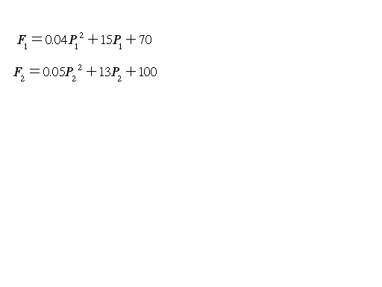
วิธีทำ
แก้สมการจะได้ P1 = 500 P2= 420

ตัวอย่าง 1.15 โรงไฟฟ้าพลังงานไอน้ำมีเครื่องกำเนิดไฟฟ้าขนาด 300 MW 2 เครื่อง แต่ละเครื่องมีความสามารถจ่ายโหลดสูงสุดได้ 300 MW จ่ายโหลดต่ำสุดได้ 100 MW แต่ละเครื่องมี fuel incremental cost คือ เครื่องที่ 1 dF1/dP1 = ( 0.14P1 + 15 ) Bath per MWh เครื่องที่ 2 dF2/dP2 = ( 0.13P2 + 13 ) Bath per MWh จงหากำลังผลิตของแต่ละเครื่องที่ประหยัดที่สุด เมื่อโหลดรวมของทั้งโรงไฟฟ้าเท่ากับ 210 MW
วิธีทำ
โหลดรวมของทั้งโรงไฟฟ้าเท่ากับ 210 MW P₁+P₂ = 210 MW
P₁=210-P₂
0.14P₁+15 = 0.13P₂+13
0.14 (210-P₂) +15 = 0.13P₂+13
29.4 – 0.14 P₂ + 15 = 0.13P₂ + 13
29.4+15-13 = (0.13+0.14) P₂
31.4 = 0.27 P₂
P₂ = 116.3 MW P₁= 210 -116.3 = 93.7 MW
แต่จ่ายโหลดต่ำสุดได้ 100 MW P₁ = 100 MW P₂ = 210-P1=110 MW

ตัวอย่าง 1.16 โรงไฟฟ้าพลังความร้อน 2 แห่งมี Cost function ดังนี้
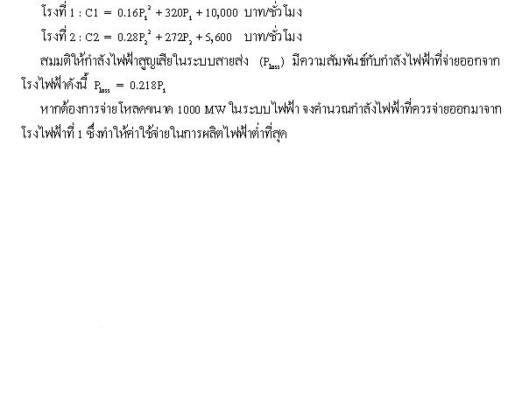
วิธีทำ
เงื่อนไขค่าใช้จ่ายต่ำสุด

บทสรุป: สาระสำคัญและการเชื่อมต่อสู่อนาคต
ความรู้หลักที่ได้ศึกษา
จากการศึกษาหน่วยเรียนที่ 1 นี้ นักศึกษาได้รับความรู้พื้นฐานที่สำคัญเกี่ยวกับระบบไฟฟ้ากำลัง โดยเข้าใจว่าระบบไฟฟ้ากำลังประกอบด้วยสามองค์ประกอบหลัก คือ การผลิตไฟฟ้า การส่งไฟฟ้า และการจำหน่ายไฟฟ้า ซึ่งต้องทำงานประสานกันเพื่อให้สามารถส่งมอบพลังงานไฟฟ้าที่มีคุณภาพและเชื่อถือได้ไปยังผู้ใช้ไฟฟ้าทุกประเภท การศึกษาโรงไฟฟ้าทั้ง 7 ประเภทได้แสดงให้เห็นถึงความหลากหลายของเทคโนโลยีการผลิตไฟฟ้า ตั้งแต่เทคโนโลยีที่ใช้เชื้อเพลิงฟอสซิลเช่น ถ่านหิน ก๊าซธรรมชาติ และน้ำมัน ไปจนถึงพลังงานสะอาดเช่น พลังน้ำ พลังงานนิวเคลียร์ และพลังงานทดแทน แต่ละประเภทมีข้อดีและข้อจำกัดเฉพาะตัว ทำให้การเลือกใช้เทคโนโลยีต้องพิจารณาหลายปัจจัย เช่น ต้นทุน ความพร้อมของเชื้อเพลิง ผลกระทบต่อสิ่งแวดล้อม และความเหมาะสมกับสภาพภูมิศาสตร์และเศรษฐกิจของแต่ละพื้นที่ การประยุกต์ใช้ความรู้และการเชื่อมโยงกับงานจริง
ความรู้เกี่ยวกับโครงสร้างอุตสาหกรรมไฟฟ้าของประเทศไทยและบทบาทของหน่วยงานต่างๆ ทำให้นักศึกษาเข้าใจถึงกลไกการทำงานของระบบไฟฟ้าในระดับประเทศ และการทำงานร่วมกันระหว่างการไฟฟ้าฝ่ายผลิต การไฟฟ้านครหลวง และการไฟฟ้าส่วนภูมิภาค การวิเคราะห์เส้นโค้งโหลดและการคำนวณต่างๆ ที่ได้ศึกษาจะเป็นเครื่องมือสำคัญในการทำงานด้านการวางแผนระบบไฟฟ้า การประมาณการความต้องการใช้ไฟฟ้า และการออกแบบโรงไฟฟ้าใหม่ ทักษะเหล่านี้เป็นพื้นฐานที่จำเป็นสำหรับการทำงานในสายอาชีพที่เกี่ยวข้องกับพลังงานไฟฟ้า ไม่ว่าจะเป็นวิศวกรในหน่วยงานการไฟฟ้า วิศวกรที่ปรึกษาในโครงการพลังงาน หรือผู้ประกอบการในธุรกิจพลังงาน ความเข้าใจในหลักการพื้นฐานเหล่านี้จะช่วยให้สามารถเรียนรู้และปรับตัวกับเทคโนโลยีใหม่ๆ ได้อย่างรวดเร็ว เช่น ระบบไฟฟ้าอัจฉริยะ (Smart Grid) การจัดเก็บพลังงาน (Energy Storage) และการบูรณาการพลังงานทดแทนในระดับใหญ่

แบบฝึกหัดท้ายบทที่ 1: ระบบไฟฟ้ากำลัง

🔍 ส่วนที่ 1: แบบฝึกหัดปรนัย (Multiple Choice)
(เลือกคำตอบที่ถูกต้องที่สุดเพียงคำตอบเดียว)
ข้อ 1. ระบบไฟฟ้ากำลัง (Power System) ประกอบด้วยส่วนหลักกี่ส่วน?
a) 2 ส่วน
b) 3 ส่วน
c) 4 ส่วน
d) 5 ส่วน
ข้อ 2. องค์ประกอบหลักของระบบไฟฟ้ากำลังไม่รวมข้อใดต่อไปนี้?
a) โรงไฟฟ้า
b) ระบบสายส่งและระบบจำหน่าย
c) การจัดการพลังงาน
d) การบำรุงรักษาอุปกรณ์
ข้อ 3. โรงไฟฟ้าประเภทใดต่อไปนี้ที่ใช้ปฏิกิริยานิวเคลียร์ในการผลิตไอน้ำ?
a) โรงไฟฟ้าพลังความร้อน
b) โรงไฟฟ้านิวเคลียร์
c) โรงไฟฟ้ากังหันก๊าซ
d) โรงไฟฟ้าพลังความร้อนร่วม
ข้อ 4. การไฟฟ้าฝ่ายผลิตแห่งประเทศไทย (กฟผ.) มีหน้าที่หลักคืออะไร?
a) จำหน่ายไฟฟ้าในกรุงเทพมหานคร
b) จำหน่ายไฟฟ้าในส่วนภูมิภาค
c) ผลิตและส่งไฟฟ้าผ่านระบบแรงดันสูง
d) บำรุงรักษาอุปกรณ์ไฟฟ้า
ข้อ 5. โรงไฟฟ้าพลังความร้อนร่วม (Combined Cycle) ใช้กังหันประเภทใดร่วมกัน?
a) กังหันไอน้ำและกังหันลม
b) กังหันไอน้ำและกังหันก๊าซ
c) กังหันก๊าซและกังหันน้ำ
d) กังหันไอน้ำและกังหันดีเซล
ข้อ 6. การไฟฟ้านครหลวง (กฟน.) รับผิดชอบพื้นที่ใด?
a) ทั่วประเทศ
b) กรุงเทพมหานครและปริมณฑล
c) เฉพาะกรุงเทพมหานคร
d) เฉพาะจังหวัดในภาคกลาง
ข้อ 7. โรงไฟฟ้าประเภทใดที่มีค่าใช้จ่ายในการผลิตไฟฟ้าสูงที่สุด?
a) โรงไฟฟ้าพลังน้ำ
b) โรงไฟฟ้าถ่านหิน
c) โรงไฟฟ้าพลังดีเซล
d) โรงไฟฟ้าก๊าซธรรมชาติ
ข้อ 8. ระบบไฟฟ้ากำลังที่ดีต้องคำนึงถึงปัจจัยใดต่อไปนี้เป็นหลัก?
a) ราคาถูกเท่านั้น
b) ประสิทธิภาพสูงเท่านั้น
c) ความปลอดภัย ประสิทธิภาพ และผลกระทบสิ่งแวดล้อม
d) ใช้เทคโนโลยีสมัยใหม่เท่านั้น
ข้อ 9. โรงไฟฟ้าพลังงานน้ำมีข้อดีหลักคืออะไร?
a) สร้างได้ทุกที่
b) ใช้พลังงานทดแทนที่ไม่หมดสิ้น
c) ค่าใช้จ่ายเชื้อเพลิงต่ำ
d) ทั้ง b และ c
ข้อ 10. ระบบส่งไฟฟ้าในประเทศไทยใช้ระดับแรงดันสูงสุดเท่าใด?
a) 230 kV
b) 500 kV
c) 750 kV
d) 1,000 kV
ข้อ 11. โรงไฟฟ้าก๊าซเทอร์ไบน์มีข้อดีหลักคืออะไร?
a) สร้างได้รวดเร็วและมีประสิทธิภาพสูง
b) ใช้เชื้อเพลิงน้อย
c) ไม่มีมลพิษ
d) สร้างได้ทุกที่
ข้อ 12. การไฟฟ้าส่วนภูมิภาค (กฟภ.) มีโรงไฟฟ้าขนาดเล็กเป็นของตัวเองเพื่ออะไร?
a) เพื่อลดต้นทุน
b) เพื่อให้บริการในพื้นที่ห่างไกลที่สายส่งกฟผ.ไปไม่ถึง
c) เพื่อสำรองในกรณีฉุกเฉิน
d) เพื่อขายไฟฟ้าให้กฟผ.
ข้อ 13. ระดับแรงดันในระบบจำหน่ายไฟฟ้าโดยทั่วไป คือ
a) 500 kV - 115 kV
b) 69 kV - 22 kV
c) 22 kV - 400 V
d) 1,000 V - 230 V
ข้อ 14. Load Factor หมายถึงอะไร?
a) อัตราส่วนระหว่างโหลดเฉลี่ยต่อโหลดสูงสุด
b) อัตราส่วนระหว่างโหลดสูงสุดต่อโหลดเฉลี่ย
c) อัตราการเติบโตของโหลด
d) ความแปรปรวนของโหลด
ข้อ 15. โรงไฟฟ้าแบบไหนที่เหมาะสำหรับรับโหลดฐาน (Base Load)?
a) โรงไฟฟ้าดีเซล
b) โรงไฟฟ้าก๊าซเทอร์ไบน์
c) โรงไฟฟ้าถ่านหิน
d) โรงไฟฟ้าน้ำมัน
ข้อ 16. ข้อใดต่อไปนี้ไม่ใช่ประเภทของโรงไฟฟ้าพลังงานทดแทน?
a) โรงไฟฟ้าแสงอาทิตย์
b) โรงไฟฟ้าลม
c) โรงไฟฟ้าชีวมวล
d) โรงไฟฟ้านิวเคลียร์
ข้อ 17. Load Duration Curve ใช้ประโยชน์ในการวางแผนอย่างไร?
a) ดูการกระจายของโหลดตามเวลา
b) คำนวณพลังงานที่ใช้ทั้งหมด
c) วางแผนชนิดโรงไฟฟ้าที่เหมาะสม
d) ทั้ง a b และ c
ข้อ 18. ระบบไฟฟ้าที่มี Load Factor สูงจะมีลักษณะอย่างไร?
a) โหลดแปรปรวนมาก
b) โหลดค่อนข้างคงที่
c) โหลดต่ำตลอดเวลา
d) โหลดสูงเฉพาะบางเวลา

ข้อ 19. Peak Load คือ
a) โหลดเฉลี่ยในแต่ละวัน
b) โหลดต่ำสุดในแต่ละวัน
c) โหลดสูงสุดในช่วงเวลาหนึ่ง
d) โหลดรวมทั้งปี
ข้อ 20. การเลือกชนิดของโรงไฟฟ้าขึ้นอยู่กับปัจจัยใดมากที่สุด?
a) ขนาดของโรงไฟฟ้า
b) ลักษณะของโหลดและต้นทุน
c) ตำแหน่งที่ตั้ง
d) เทคโนโลยีที่ใช้

แบบฝึกหัดอัตนัย (Subjective Questions)
ข้อ 1. อธิบายความแตกต่างระหว่างโรงไฟฟ้าพลังความร้อน โรงไฟฟ้ากังหันก๊าซ และโรงไฟฟ้าพลังความร้อนร่วม พร้อมยกตัวอย่างการใช้งานที่เหมาะสม (10 คะแนน)

ข้อ 2. วิเคราะห์บทบาทหน้าที่ของ กฟผ. กฟน. และ กฟภ. ในระบบไฟฟ้าของประเทศไทย พร้อมอธิบายความสัมพันธ์การทำงานร่วมกัน (10 คะแนน)

ข้อ 3. อธิบายแนวคิดเรื่อง Load Factor และ Load Duration Curve พร้อมยกตัวอย่างการประยุกต์ใช้ในการวางแผนโรงไฟฟ้า (15 คะแนน)

ข้อ 4. ระบบไฟฟ้าหนึ่งมีโหลดสูงสุด 1,000 MW โหลดเฉลี่ย 600 MW และใช้พลังงานรวม 5,256,000 MWh ต่อปี จงคำนวณ Load Factor และอธิบายความหมายของค่าที่คำนวณได้ (15 คะแนน)

ข้อ 5. เปรียบเทียบข้อดี ข้อเสีย และความเหมาะสมของการใช้งานระหว่างโรงไฟฟ้าพลังน้ำ โรงไฟฟ้าถ่านหิน และโรงไฟฟ้าแสงอาทิตย์ ในประเทศไทย (10 คะแนน)

📝 เฉลยแบบฝึกหัดปรนัย

1. b) 3 ส่วน (โรงไฟฟ้า, ระบบสายส่งและจำหน่าย, การจัดการพลังงาน)
2. d) การบำรุงรักษาอุปกรณ์ (เป็นกิจกรรมสนับสนุน ไม่ใช่องค์ประกอบหลัก)
3. b) โรงไฟฟ้านิวเคลียร์
4. c) ผลิตและส่งไฟฟ้าผ่านระบบแรงดันสูง
5. b) กังหันไอน้ำและกังหันก๊าซ
6. b) กรุงเทพมหานครและปริมณฑล
7. c) โรงไฟฟ้าพลังดีเซล
8. c) ความปลอดภัย ประสิทธิภาพ และผลกระทบสิ่งแวดล้อม
9. d) ทั้ง b และ c
10. b) 500 kV
11. a) สร้างได้รวดเร็วและมีประสิทธิภาพสูง
12. b) เพื่อให้บริการในพื้นที่ห่างไกลที่สายส่งกฟผ.ไปไม่ถึง
13. c) 22 kV - 400 V
14. a) อัตราส่วนระหว่างโหลดเฉลี่ยต่อโหลดสูงสุด
15. c) โรงไฟฟ้าถ่านหิน
16. d) โรงไฟฟ้านิวเคลียร์
17. d) ทั้ง a b และ c
18. b) โหลดค่อนข้างคงที่
19. c) โหลดสูงสุดในช่วงเวลาหนึ่ง
20. b) ลักษณะของโหลดและต้นทุน

📋 เฉลยแบบฝึกหัดอัตนัย
ข้อ 1. ความแตกต่างของโรงไฟฟ้าประเภทต่างๆ (10 คะแนน)
คำตอบ:
โรงไฟฟ้าพลังความร้อน (Thermal Power Plant):
ใช้การเผาไหม้เชื้อเพลิงฟอสซิล (ถ่านหิน, น้ำมัน) หรือชีวมวล ทำให้น้ำกลายเป็นไอน้ำที่มีอุณหภูมิและความดันสูง ใช้ไอน้ำหมุนกังหันไอน้ำเพื่อขับเครื่องกำเนิดไฟฟ้า เหมาะสำหรับรับโหลดฐาน (Base Load) เนื่องจากต้นทุนเชื้อเพลิงต่ำ
ตัวอย่าง: โรงไฟฟ้าแม่เมาะ (ลิกไนต์)

โรงไฟฟ้ากังหันก๊าซ (Gas Turbine Power Plant):
ใช้การเผาไหม้ก๊าซธรรมชาติหรือน้ำมันดีเซล ก๊าซร้อนขับเคลื่อนกังหันก๊าซโดยตรง สตาร์ทได้เร็ว เหมาะสำหรับรับโหลดยอด (Peak Load) ประสิทธิภาพต่ำกว่าโรงไฟฟ้าไอน้ำ แต่ลงทุนต่ำกว่า
ตัวอย่าง: โรงไฟฟ้าบางปะกง

โรงไฟฟ้าพลังความร้อนร่วม (Combined Cycle):
รวมกังหันก๊าซและกังหันไอน้ำเข้าด้วยกัน ใช้ก๊าซร้อนจากกังหันก๊าซผลิตไอน้ำสำหรับกังหันไอน้ำ ประสิทธิภาพสูงสุด (50-60%) เหมาะสำหรับรับโหลดกลาง (Intermediate Load)
ตัวอย่าง: โรงไฟฟ้าวังน้อย

ข้อ 2. บทบาทของหน่วยงานไฟฟ้า (10 คะแนน)
คำตอบ:
การไฟฟ้าฝ่ายผลิตแห่งประเทศไทย (กฟผ.): ผลิตไฟฟ้าจากโรงไฟฟ้าต่างๆ ทั่วประเทศ
รับซื้อไฟฟ้าจากผู้ผลิตไฟฟ้าเอกชน (IPP, SPP, VSPP) ส่งไฟฟ้าผ่านระบบสายส่งแรงดันสูง (500 kV, 230 kV, 115 kV) วางแผนและควบคุมระบบไฟฟ้าทั้งประเทศ

การไฟฟ้านครหลวง (กฟน.): รับไฟฟ้าจาก กฟผ. เพื่อจำหน่ายในเขตกรุงเทพฯ และปริมณฑล
ดำเนินการระบบจำหน่ายแรงดันกลางและต่ำ ให้บริการลูกค้าในพื้นที่ความรับผิดชอบ

การไฟฟ้าส่วนภูมิภาค (กฟภ.): รับไฟฟ้าจาก กฟผ. เพื่อจำหน่ายในส่วนภูมิภาค มีโรงไฟฟ้าขนาดเล็กในพื้นที่ห่างไกล ขยายระบบไฟฟ้าไปยังชุมชนชนบท

ความสัมพันธ์: กฟผ.เป็นผู้ผลิตและส่ง → กฟน.และกฟภ.เป็นผู้จำหน่าย → ผู้ใช้ไฟฟ้า
ข้อ 3. Load Factor และ Load Duration Curve (15 คะแนน)
คำตอบ: Load Factor:

ความหมาย: อัตราส่วนระหว่างโหลดเฉลี่ยต่อโหลดสูงสุดในช่วงเวลาหนึ่ง
สูตร: Load Factor = โหลดเฉลี่ย / โหลดสูงสุด
ค่าระหว่าง 0-1 หรือ 0-100%
Load Factor สูง = การใช้ไฟฟ้าสม่ำเสมอ = ประสิทธิภาพระบบสูง

Load Duration Curve:

กราฟแสดงการกระจายของโหลดเรียงจากสูงสุดไปต่ำสุด
แกน x = เวลา (ชั่วโมง), แกน y = โหลด (MW)
พื้นที่ใต้เส้นโค้ง = พลังงานที่ใช้ทั้งหมด

การประยุกต์ใช้:
วางแผนชนิดโรงไฟฟ้า: Base Load, Intermediate Load, Peak Load
คำนวณประสิทธิภาพเศรษฐศาสตร์
วางแผนการบำรุงรักษา
ประมาณการความต้องการไฟฟ้าในอนาคต

ข้อ 4. การคำนวณ Load Factor (15 คะแนน)
คำตอบ: ข้อมูลที่กำหนด:
โหลดสูงสุด = 1,000 MW
โหลดเฉลี่ย = 600 MW
พลังงานรวมต่อปี = 5,256,000 MWh

วิธีคำนวณ:
วิธีที่ 1: จากโหลดเฉลี่ยและโหลดสูงสุด
Load Factor = โหลดเฉลี่ย / โหลดสูงสุด
= 600 MW / 1,000 MW
= 0.6 หรือ 60%
วิธีที่ 2: ตรวจสอบจากพลังงานรวม
โหลดเฉลี่ยจากพลังงาน = 5,256,000 MWh / (365 × 24) h
= 5,256,000 / 8,760
= 600 MW ✓
ความหมาย: Load Factor = 60% หมายความว่า ระบบมีการใช้ไฟฟ้าเฉลี่ย 60% ของความสามารถสูงสุด เป็นค่าที่ดีพอสมควร แสดงว่าระบบมีประสิทธิภาพในการใช้งาน ไม่สูญเสียกำลังผลิตมากจากการไม่ได้ใช้งาน

ข้อ 5. เปรียบเทียบโรงไฟฟ้าประเภทต่างๆ (10 คะแนน)
คำตอบ:
ประเด็นโรงไฟฟ้าพลังน้ำโรงไฟฟ้าถ่านหินโรงไฟฟ้าแสงอาทิตย์ข้อดี- พลังงานทดแทน- ไม่มีต้นทุนเชื้อเพลิง- อายุการใช้งานยาวนาน- ควบคุมน้ำท่วมได้- เชื้อเพลิงราคาถูก- เทคโนโลยีที่พร้อมใช้- เหมาะสำหรับ Base Load- พลังงานสะอาด- ไม่มีมลพิษ- ต้นทุนเชื้อเพลิงเป็นศูนย์ข้อเสีย- ลงทุนสูงมาก- ขึ้นกับปริมาณน้ำ- ผลกระทบสิ่งแวดล้อม- มลพิษทางอากาศ- ปล่อย CO₂- ขี้เถ้าและของเสีย- ลงทุนสูง- ขึ้นกับสภาพอากาศ- ต้องการพื้นที่มากความเหมาะสม- เหมาะกับพื้นที่ที่มีน้ำ- ภาคเหนือและตะวันออก- เหมาะสำหรับ Base Load- ใช้ลิกไนต์ในประเทศ- เหมาะกับภาคตะวันออกเฉียงเหนือ- ผสมกับระบบอื่น
สรุป: แต่ละประเภทมีข้อดีเข้อเสียต่างกัน ควรใช้ร่วมกันเป็น Energy Mix เพื่อความมั่นคงและประสิทธิภาพของระบบไฟฟ้า

Table of Contents
บทที่ 1 1
ระบบไฟฟ้ากำลัง 1
Power System 1
1.1 ความรู้เบื้องต้นเกี่ยวกับโรงไฟฟ้า 2
1.1.1 การผลิตไฟฟ้าในประเทศไทย 3
1.1.2 เครือข่ายระบบการผลิตและระบบส่งจ่ายไฟฟ้า 6
1.1.3 โครงสร้างของอุตสาหกรรมการผลิตไฟฟ้าในปัจจุบัน 9
1.2 การคาดคะเนความต้องการไฟฟ้า 13
1.3 เส้นโค้งโหลด 27
1.4 ตัวอย่างโจทย์เกี่ยวกับเส้นโค้งโหลด 32
1.5 เศรษฐศาสตร์การผลิตไฟฟ้า 40
1.5.1 ขนาดของโรงไฟฟ้า 40
1.5.2 เลือกเครื่องกำเนิดไฟฟ้าและอุปกรณ์ไฟฟ้า 40
1.5.3 การเลือกตามงบประมาณและเงื่อนไข 41
1.5.4 การเลือกสถานที่ตั้งของโรงไฟฟ้า 41
1.5.5 ราคาของพลังงานไฟฟ้า 42
1.5.6 การเลือกขนาดและจำนวนของเครื่องกำเนิด 43
1.6 ตัวอย่างการวิเคราะห์การสร้างโรงไฟฟ้า 43

ไม่พบรายการสารบัญภาพ
รูปที่ 1.1 ระบบผลิต ระบบส่ง และระบบจำหน่ายไฟฟ้าของประเทศไทย 5
รูปที่ 1.2 เสาไฟฟ้ากับระบบสายส่งไฟฟ้าแรงดันสูงที่มีขนาดแรงดันตั้งแต่ 69 kV ถึง 500kV 6
รูปที่ 1.3 แผนภูมิของระบบผลิตและส่งจ่ายไฟฟ้าของการไฟฟ้าฝ่ายผลิตแห่งประเทศไทย 8
รูปที่ 1.4 กำลังการผลิตตามสัญญา 9
รูปที่ 1.5 การผลิตและซื้อพลังงานไฟฟ้าของ กฟผ. 11
รูปที่ 1.6 ความต้องการใช้ไฟฟ้าใน 1 วัน (Daily Load Curve) 14
รูปที่ 1.7 ความต้องการใช้ไฟฟ้ารายเดือน 14
รูปที่ 1.8 ความต้องการใช้ไฟฟ้าใน 1 วัน ของปี 2546 – 2548 15
รูปที่ 1.9 ลักษณะการผลิต / การใช้ไฟฟ้าแสดงด้วย Load curves 17
รูปที่ 1.10 ประโยชน์ของ Load Duration Curve ในการวางแผนการผลิต 18
รูปที่ 1.11 กราฟแสดงการเติบโตทางเศรฐกิจและการใช้พลังงานไฟฟ้า 22
รูปที่ 1.12 ตัวอย่างเส้นโหลดแบ่งตามลักษณะพื้นที่ 28
รูปที่ 1.13 โหลดประจำวัน (กราฟเส้น) 29
รูปที่ 1.14 โหลดประจำวัน (กราฟแท่ง) 29
รูปที่ 1.15 โหลดดิวเรชั่น 30
รูปที่ 1.16 ความต้องการไฟฟ้าสูงสุดในช่วงเวลา 30 นาที 32
รูปที่ 1.17 เส้นโค้งโหลดตัวอย่างที่ 1.1 33
รูปที่ 1.18 เส้นโค้งโหลดช่วงเวลาโหลดตัวอย่างที่ 1.1 33
รูปที่ 1.19 เส้นโค้งโหลดช่วงเวลาโหลดสำหรับตัวอย่างที่ 1.5 37
รูปที่ 1.20 เส้นโค้งโหลดช่วงเวลาโหลดตัวอย่างที่ 1.7 38

